MỞ ĐẦU

Trước hết chúng em xin cám ơn cô Trần Thị Kim Chi và các giáo viên trường Đại Học Công Nghiệp TP.HCM , đã hướng dẫn và dìu dắt chúng em qua gần 4 năm học vừa qua . Trong những năm qua chúng em đã cố gắng phấn đấu rất nhiều để đạt được kết quả học tập tốt để không phụ lòng mong mỏi của gia đình nhà trường và quý thầy cô . Xét thấy nếu như không có công lao dưỡng dục của ba mẹ và thầy cô thì chúng em không thể tự mìnhlàm được như ngày hôm nay .  
Nhờ sự hướng dẫn tận tình và chu đáo của cô Trần Thị Kim Chi chúng em đã có được 1 nền tảng vững chắc trong lĩnh vực thương mại điện tử cũng như trong lĩnh SEO , trải qua Đồ án 1 chúng em lại càng vững tin hơn rằng mình đã chọn đúng giáo viên để hướng dẫn mình trên bước đường tương lai .

Trong phần đồ án 1 chúng em đã trình bày rất nhiều khái niệm về thương mại điện tử và SEO , trong phần đồ án 2 này chúng em đã xây dựng thành công mô hình website thương mại điện tử trên nền tảng Wordpress CMS cũng như bước đầu thành công trên lĩnh vực SEO cho chính website đó .  
Chúng em đã tổng hợp lại những kiến thức thu được và nội dung thì chia thành 2 chương sau:

Chương 1 : Xây dựng website thương mại điện tử trên nền tảng Wordpress CMS

Chương 2 : SEO thực tế trên website thương mại điện tử [www.mancuadep.vn](http://mancuadep.vn/)

MỤC LỤC

MỞ ĐẦU 1

CHƯƠNG 1 : Xây dựng website thương mại điện tử trên nền tảng Wordpress CMS 4

1.1 Nền tảng website 4

1.1.1 Wordpress là gì 4

1.1.2 Những thành tựu của wordpress 4

1.1.3 Những lý do chọn wordpress 5

1.1.4 Những hiểu lầm về wordpress 7

1.1.5 Lời kết 7

1.2 Theme sử dụng 7

1.3 Các plugins sử dụng Giống như Theme thì plugin cũng rất quan trọng trong wordpress , theme giống như bộ khung của ngôi nhà , còn plugin thì giống như nội thất và ngoại thất của ngôi nhà vậy . Nếu biết cách tận dụng tốt thì những plugin miễn phí cũng là đủ cho 1 website thương mại điện tử được hoạt động chơn chu . 8

CHƯƠNG 2. Các Phương Pháp tối ưu hóa trên công cụ tìm kiếm 9

2.1 SEO On-Page và SEO Off-Page 9

2.1.1. Tối ưu bên trong website (SEO On-page) 9

2.2.2 SEO Video, Clip: 21

2.2.3 SEO bản tin, viết tin bài 22

CHƯƠNG 3: Chiến lược SEO 24

3.1 Chiến lượt SEO là gì? 24

3.2 Lý do tại sao chiến lượt SEO lại quan trọng? 24

3.3 Tối ưu hóa các trang web sử dụng SEO 24

3.4 Thực hiện các chiến lượt truyền thông xã hội 25

3.5 Xây dựng các trang di động hay các ứng dụng di động 26

3.6 SEO đa ngôn ngữ 27

3.7 SEO hình ảnh 27

3.8 SEO video 27

3.9 Nội dung thu hút người dùng 27

3.10 Xây dựng liên kết 28

3.12 Quan sát đối thủ cạnh tranh 29

3.13 Xây dựng các trang địa phương 30

3.14 Tối ưu hóa Map Listing với URL trang đích đến 30

3.14.1 Fix dữ liệu không nhất quán (Fix Data Inconsistencies) 30

3.14.2 Quản lý và update dữ liệu local maps 30

3.15 Quảng cáo trang web 31

CHƯƠNG 4: Tối ưu hóa website thương mại điện tử thực tế 32

4.1 Cách thực hiện 34

4.1.1 Tối ưu On-page 34

4.1.2 Tối ưu Off – page 42

CHƯƠNG 5: Kết quả thực hiện sau 1 tháng thực hiện 51

5.1 Xếp hạng từ khóa 51

5.2 Kết luận 53

**CHƯƠNG 1 : Xây dựng website thương mại điện tử trên nền tảng Wordpress CMS**

## Nền tảng website

* + 1. Wordpress là gì

WordPress là một phần mềm nguồn mở (Open Source Software) được viết bằng ngôn ngữ lập trình website PHP (Hypertext Preprocessor) và sử dụng hệ quản trị cơ sở dữ liệu MySQL. WordPress được ra mắt lần đầu tiên vào ngày 27/5/2003 bởi tác giả Matt Mullenweg và Mike Little. Hiện nay WordPress được sở hữu và phát triển bởi công ty Automattic có trụ sở tại San Francisco, California thuộc hợp chủng quốc Hoa Kỳ.

WordPress là một mã nguồn mở bằng ngôn ngữ PHP để hỗ trợ tạo blog cá nhân, và nó được rất nhiều người sử dụng ủng hộ về tính dễ sử dụng, nhiều tính năng hữu ích. Qua thời gian, số lượng người sử dụng tăng lên, các cộng tác viên là những lập trình viên cũng tham gia đông đảo để phát triển mã nguồn WordPress có thêm những tính năng tuyệt vời. Và cho đến thời điểm này là 2015, WordPress đã được xem như là một hệ quản trị nội dung (CMS – Content Management System) vượt trội để hỗ trợ người dùng tạo ra nhiều thể loại website khác nhau như blog, website tin tức/tạp chí, giới thiệu doanh nghiệp, bán hàng – thương mại điện tử, thậm chí với các loại website có độ phức tạp cao như đặt phòng khách sạn, thuê xe, đăng dự án bất động sản,…vâng…vâng…Hầu như mọi hình thức website với quy mô nhỏ và vừa đều có thể triển khai trên nền tảng WordPress.

Nhưng như thế không có nghĩa là WordPress chỉ thích hợp với các dự án nhỏ, mà hiện nay có tới khoảng 25% website trong danh sách 100 website lớn nhất thế giới sử dụng mã nguồn WordPress. Ví dụ như trang tạp chí TechCrunch, Mashable, CNN, BBC America, Variety, Sony Music, MTV News, Bata, Quartz,…rất nhiều không thể kể hết được.

* + 1. Những thành tựu của wordpress

Khi tìm hiểu về WordPress, bạn sẽ thật tự hào khi biết rằng mã nguồn mà các bạn đang tìm hiểu ngay sau đây có những thành tựu rất vượt bậc và là một mã nguồn CMS mở phổ biến nhất hành tinh. Để kiểm chứng điều đó, các bạn cần biết là:

Trên thế giới, có khoảng 25 bài viết được đăng lên các website sử dụng WordPress mỗi giây.

Số lượng website làm bằng WordPress chiếm 23% tổng số lượng website trên thế giới.

Trong số 100% các website sử dụng mã nguồn CMS, WordPress chiếm 60%.

Phiên bản WordPress 4.0 đạt hơn 16 triệu lượt tải chỉ sau khoảng hai tháng.

WordPress đã được dịch sang 52 ngôn ngữ khác nhau. Tuy nhiên lại chưa có phiên bản tiếng Việt chính thức, nhưng bạn có thể Việt hóa dễ dàng bằng cách tìm bài trên blog với từ khóa “Việt hóa WordPress“.

Có hơn 80 chương trình họp mặt về WordPress được tổ chức vào năm 2014.

Mã nguồn WordPress hiện đang có khoảng 785 lập trình viên cùng hợp tác phát triển.

Chỉ tính các giao diện (hay còn gọi là theme) miễn phí trên thư viện WordPress.org thì đã có hơn 2.700 themes khác nhau.

Bạn thấy đó, WordPress thật tuyệt vời phải không nào?

* + 1. Những lý do chọn wordpress
       1. Đễ sử dụng

WordPress được phát triển nhằm phục vụ đối tượng người dùng phổ thông, không có nhiều kiến thức về lập trình website nâng cao. Các thao tác trong WordPress rất đơn giản, giao diện quản trị trực quan giúp bạn có thể nắm rõ cơ cấu quản lý một website WordPress trong thời gian ngắn. Về cách cài đặt lại càng dễ hơn, bạn có thể tự cài đặt một website WordPress trên host (máy chủ) riêng của mình và tự vận hành nó sau vài cú click. Bạn đang lo lắng cách cài đặt thế nào, host là gì? Không sao, các phần tiếp theo của serie học WordPress căn bản của mình đã có nói rất chi tiết.

* + - 1. Cộng đồng hỗ trợ đông đảo

Là một mã nguồn CMS mở phổ biến nhất thế giới, điều này cũng có nghĩa là bạn sẽ được cộng đồng người sử dụng WordPress hỗ trợ bạn các khó khăn gặp phải trong quá trình sử dụng. Nếu bạn có khả năng tiếng Anh tốt, bạn có thể dễ dàng tìm câu trả lời cho vấn đề bạn đang gặp phải trên Google chỉ với vài từ khóa tìm kiếm.

Hiện nay có những cộng đồng wordpress nổi tiếng trên Việt Nam và thế giới :

+ <https://wordpress.org/support/>

+ <https://forums.wordpress.com>

+ [www.wpbeginner.com](http://www.wpbeginner.com)

.....

* + - 1. Nhiều gói giao diện có sẵn

Trong khi sử dụng WordPress, khái niệm giao diện cho website WordPress thường được gọi là theme. Hiện nay WordPress có rất nhiều theme miễn phí khác nhau để bạn có thể dễ dàng thay đổi “da thịt” của website mình chỉ với vài cú click mà không cần bận tâm việc làm sao để thiết kế một theme cho riêng mình. Còn nếu bạn muốn website đẹp và chuyên nghiệp hơn, bạn có thể mua các theme trả phí với giá bán dao động từ $30 đến $65.

Nhưng nếu bạn là người mới tập làm quen với WordPress, hãy tạm quên việc dùng theme trả phí vì cách cài đặt nó có thể không mấy dễ dàng cho người mới bắt đầu.

* + - 1. Nhiều plugin hỗ trợ

Plugin nghĩa là một trình cắm thêm vào website để bổ sung các chức năng mà bạn cần. Ví dụ mặc định sau khi cài website WordPress, bạn không có chức năng hiển thị các bài viết liên quan ở dưới mỗi bài viết, nhưng với nhiều plugin miễn phí hỗ trợ thì bạn có thể dễ dàng cài thêm một plugin miễn phí để website mình có chức năng đó. Tương tự với theme, cũng có rất nhiều plugin trả phí mang những tính năng rất độc đáo và có ích vào website và nó sẽ có giá khoảng từ $10 đến $80 tùy theo độ phức tạp.

* + - 1. Dễ phát triển cho lập trình viên

Nếu bạn là một người có am hiểu về việc làm website như thành thạo HTML, CSS, PHP thì có thể dễ dàng mở rộng website WordPress của bạn ra với rất nhiều tính năng vô cùng có ích. Cách phát triển cũng rất đơn giản vì WordPress là một mã nguồn mở nên bạn có thể dễ dàng hiểu được cách hoạt động của nó và phát triển thêm các tính năng.

Với hàng nghìn hàm (function) có sẵn của nó, bạn có thể thoải mái sử dụng, bạn cũng có thể thay đổi cấu trúc của một hàm với filter hook và hầu như quy trình làm việc của một lập trình viên chuyên nghiệp có thể ứng dụng dễ dàng vào WordPress.

* + - 1. Hỗ trợ nhiều ngôn ngữ

Mã nguồn WordPress hiện tại có rất nhiều gói ngôn ngữ đi kèm, bao gồm tiếng Việt. Mặc dù trong mỗi giao diện hay plugin đều có ngôn ngữ riêng nhưng bạn có thể dễ dàng tự dịch lại nó với các phần mềm hỗ trợ.

* + - 1. Có thể làm nhiều loại website

Dùng WordPress không có nghĩa là bạn chỉ có thể làm blog cá nhân, mà bạn có thể biến website mình thành một trang bán hàng, một website giới thiệu công ty, một tờ tạp chí online bằng việc sử dụng kết hợp các theme và plugin với nhau. Tuy nhiên để làm được, bạn nên chắc chắn là đã hiểu được WordPress chứ đừng vội một bước lên mây để nhận các cảm giác thất vọng vì độ phức tạp của nó.

* + 1. Những hiểu lầm về wordpress
       1. Wordpress chỉ là một phần mềm

Đúng vậy, WordPress chỉ là một phần mềm nguồn mở được viết bằng PHP & MySQL để giúp bạn tạo được website nhanh hơn. Nhưng đó không có nghĩa là nó sẽ giúp bạn tạo được một website bất kỳ chỉ với các thao tác đơn giản.

Mặc dù thư viện các giao diện có sẵn (Theme) và Plugin rất nhiều nhưng để tuỳ biến website sử dụng WordPress tốt hơn, bạn cần phải có kiến thức về PHP, HTML, CSS, Javascript,…tất cả các kỹ thuật liên quan tới website.

* + - 1. Wordpress chỉ dành cho người không biết code

Hoàn toàn sai lầm, nếu bạn đã nghe ai đó nói với bạn rằng WordPress chỉ dành cho những người không chuyên lập trình sử dụng thì điều này hoàn toàn không chính xác.

Dĩ nhiên những người không biết lập trình sẽ dùng WordPress bằng cách sử dụng các tính năng có sẵn, thư viện giao diện phong phú và các plugin hỗ trợ cũng đã đủ để làm được website. Nhưng nếu bạn biết code thì càng tốt vì WordPress có phần lõi mã nguồn rất mạnh để bạn áp dụng kỹ năng không giới hạn, nếu bạn cho rằng WordPress chỉ dành cho người không biết lập trình thì hãy xem qua WordPress Nâng Cao.

* + 1. Lời kết

Trong thời đại công nghệ ngày này để có được 1 website thương mại điện tử đầy đủ các chức năng cần thiết nhưng cũng không quá rắc rối , phức tạp khi sử dụng và mở rộng thì Wordpress đã làm tốt vai trò của mình trong lĩnh vực này .

## Theme sử dụng

Porto là 1 theme E-commerce Responsive ( TMDT phù hợp với các kích thước màn hình hiển thị khác nhau ) được có khả năng tùy chỉnh 100% , dễ dàng để sử dụng . Thích hợp cho nhiều loại hình kinh doanh , tiểu sử cá nhân , blog và những website ecommerce . Điểm khởi đầu hoàn hảo cho những dự án thương mại . Themes bao gồm trên 10 homepage layout và những skin khác nhau . Có thể thích hợp với bất cứ mục đích kinh doanh nào đó . Và nhiều tính năng thú vị khác nữa .

* + 1. Những tính năng chính

+ Thiết kế đa mục đích

+ Wordpress Multisite ( đã được kiểm chứng và chấp nhận )

+ Đa dạng widget

+ Nhiểu kiểu trang   
+ One page template  
+ Tính năng chia sẽ trên các mạng xã hội  
+ trên 33 thành phần cho trình Soạn thảo ảo ( Visual Composer) ( banner ,carosel ,tabs, toggles , accordions , buttons ,quotes , table ,alert boxes ,lists ,forms ,icons , glyphicons , progess bar, pricing tables, dropcaps, team members, call to action boxes, columns, etc )   
+ Tối ưu SEO   
+ Thiết kế responsive   
+ Không giới hạn màu sắc và layout  
+ Tương thích plugin Woocommerce   
+ Wishlist , Ajax search , Filtering , sorting ,  
+ Đa ngôn ngữ  
+ Update và hỗ trợ nhanh chóng  
+ Tương thích nhiều trình duyệt khác nhau  
+ cho phép HTML5  
+ .....

## Các plugins sử dụng Giống như Theme thì plugin cũng rất quan trọng trong wordpress , theme giống như bộ khung của ngôi nhà , còn plugin thì giống như nội thất và ngoại thất của ngôi nhà vậy . Nếu biết cách tận dụng tốt thì những plugin miễn phí cũng là đủ cho 1 website thương mại điện tử được hoạt động chơn chu .

* + 1. Contact Form 7

Tạo form chuyên nghiệp để cho khách hàng gửi thông tin yêu cầu , xin báo giá , phản hồi

* + 1. Duplicator

Dùng để backup dữ liệu website định kì

* + 1. Dynamic Featured Image

Thêm những hình ảnh tiêu biểu cho page hoặc post ( mặc định chỉ được 1 hình ảnh tiêu biểu )

* + 1. Google Xml Sitemaps

Sinh ra sitemaps tự động phục vụ cho mục đích SEO

* + 1. MailPoet Newsletters

Tự động gửi thông báo về những posts và pages mới cho những subscribes

* + 1. Master Slider

Tạo ra những slide responsive cho cả Desktop và di động ( android , ios )

* + 1. Nextscript : Social Networks Auto-Post

Post những bài viết mới tự động lên các mạng xã hội ( facebook , twitter , reddit .... )

* + 1. Really simple Captcha

Tạo Captcha phục vụ cho My Contact form 7

* + 1. Regenerate Thumbnails

Cấu hình lại kích thước featured imaged

* + 1. Ultimate Addons for Visual Composer

Hỗ trợ tạo ra trang và post đẹp mà không cần can thiệp html hay javascript cho Visual composer

* + 1. Woocommerce

Plugin bán hàng thương mại điện tử

* + 1. Wordpress Database Reset

Reset lại Database khi cần

* + 1. Wordpress Post Type Archive Links

Xuất hiện trong Appearance -> menu : liệt kê ra tất cả các bài viết và có thể được nhúng vào những menu của wordpress

* + 1. WPBakery Visual Composer

Trình Soạn thảo trang( page và post) ảo

* + 1. YITH Woocommerce Ajax Product Filter

Tìm kiếm sản phẩm theo mức giá

* + 1. YITH Woocommerce Ajax Search

Hỗ trợ Ajax search chuyên nghiệp

* + 1. YITH Woocommerce Wishlist

Hỗ trợ đánh dấu sản phẩm ưa thích

CHƯƠNG 2. Các Phương Pháp tối ưu hóa trên công cụ tìm kiếm

## 2.1 SEO On-Page và SEO Off-Page

### 2.1.1. Tối ưu bên trong website (SEO On-page)

2.1.1.1 Tối ưu thiết kế website

2.1.1.1.1 Xây dựng URL

URL thân thiện hay còn được gọi là URL tĩnh trên trình duyệt thẻ hiện như “tenmien.com/viet-nam-tours.html” thay cho cấu trúc “ index.php = 1? & Subcat =2& page =12 “.

Các url thân thiện cung cấp thêm thông tin để máy tìm kiếm dễ dàng nhận dạng cấu trúc website. Các từ khóa trên URL sẽ được hiện thị in đậm trong kết quả công cụ tìm kiếm.

**Các lưu ý khi xây dựng cấu trúc URL thân thiện:**

- Không chứa các ký tự  vô nghĩa ?, &,#,…

- Không để URL quá dài, phân cấp quá sâu, tối ưu nhất để phân cấp 2 lớp: Tenmien.com/ID/ten-bai-viet.html

- Không đặt quá nhiều từ khóa trên URL, ví dụ như :”man-cua-rem-cua-noi-that-gia-re-man-rem-cua-noi-that-gia-ca-re-nhat.html”

Tại sao lại phải làm như trên?

- Ký tự vô nghĩa sẽ làm máy tìm kiếm mất thêm thời gian để phân tích.

- URL quá dài sẽ không được hiển thị, khi trang càng phân cấp sâu thì càng bị đánh giá kém.

- Quá nhiều từ khóa xuất hiện website sẽ làm website bị đánh giá spam.

2.1.1.1.2 Tạo sitemap thân thiện với công cụ tìm kiếm :

SiteMap thường bị bỏ qua bởi các webmaster, giá trị của sitemap nhắm đến khách truy cập (Visitor) và nhắm đến các robot luôn bị đánh giá thấp.

SiteMap là một hoặc nhiều trang chứa danh sách hoặc liên kết đến các tài liệu khác trong toàn bộ website. Về lý thuyết nó được thiết kế để cung cấp cho visitor cách tiếp cận nhanh nhất toàn bộ nội dung của website.

SiteMap được xem là quan trọng vì:

Nó đảm bảo các trang giàu nội dung đều có cơ hội tiếp xúc với các Robot. Với website có nhiều trang và cấu trúc sâu, các robot rất khó tìm kiếm tất cả các trang. Khi cung cấp 1 trang duy nhất để dẫn đường đến tất cả nội dung cần thiết, tôi đã làm công việc của các robot nhẹ nhàng hơn rất nhiều và đảm bảo không có nội dung nào bị bỏ qua.

Nó là một trong những cách để tăng PR vì sitemap làm gia tăng tính phổ biến liên kết, thay vì nhồi nhét hàng trăm liên kết nội bộ trong trang chủ, tôi dùng sitemap để thực hiện việc này.

2.1.1.1.3 Tốc độ load trang :

Để khách hàng không khó chịu thì website phải được thiết kế sao cho thời gian tải trang không mất thêm vài giây nếu có thể, trang web nên được lưu trữ trên sever thông qua một nhà cung cấp với các máy chủ có tên tuổi. Các bước bổ sung hoặc thiết kế web  nên làm để cải thiện thời gian tải trang bao gồm:

Giữ mã của bạn sạch sẽ và nhỏ gọn bằng cách loại bỏ mã không sử dụng hoặc không mong muốn và loại bỏ khoảng trắng nếu có thể.

Sử dụng JavaScript không thường xuyên có thể có trong mã của bạn. Điều này cũng sẽ làm việc để tăng tốc độ thời gian tải trang.

Tránh flash dựa trên các trang chủ hoặc các trang đích với video.

2.1.1.2 Tối ưu nội dung Website

**2.1.1.2.1 Thẻ tiêu đề trang – Title Tag.**

Thẻ tiêu đề là yếu tố rất quan trọng trong SEO, tiêu đề trang giống như tên 1 quyển sách thường ngắn gọn, xúc tích, mô tả được nội dung trong cuốn sách.

**Tiêu chuẩn tối ưu tiêu đề:**

- Tiêu đề của mỗi webpage là duy nhất và tất nhiên không được trùng lặp.

- Tiêu đề trang phải có từ khóa chính.

- Tiêu đề trang phải gắn gọn, xúc tích độ dài không quá 70 ký tự

- Từ khóa không nên xuất hiện quá 3 lần trong tiêu đề trang

**Lí do tối ưu tiêu đề :**

- Tiêu đề trang trùng lặp điều này nghĩa là 2 cuốn sách cùng tên nhưng lại khác nội dung. Sẽ gây nhầm lẫn cho người dùng đặt biệt là bộ máy tìm kiếm.

- Tiêu đề trang không chứa từ khóa điều này nghĩa là tên cuốn sách không mô tả được nội dung bên trong nó, gây khó hiểu.

- Tiêu đề trang quá dài điều này nghĩa là sẽ không được Google hiển thị ra ngoài. Nên không cần thiết phải viết quá dài.

- Từ khóa xuất hiện nhiều điều này nghĩa là không cung cấp được cho người đọc những thông tin hữu ích liên quan.

**2.1.1.2.2. Thẻ mô tả (Meta Description)**

Thẻ mô tả được sử dụng như 1 đoạn tóm tắt, mô tả ngắn gọn nội dung của website.Nó giống như lời giới thiệu của quyển sách, mô tả vắn tắt nội dung cơ bản.

Thẻ mô tả hiện thời không còn nhiều tác dụng như trước đây hiện tại nó có tác động gián tiếp nhiều hơn. Khi đọc 1 đoạn mô tả tốt người dùng sẽ có xu hướng click vào website điều này làm tăng tỷ lệ click vào dẫn đến ảnh hưởng đến thuật toán sắp xếp thứ hạng của Google.

**Khi tối ưu cần chú ý các tiêu chuẩn sau:**

- Tránh sử dụng các công cụ tự động để tạo mô tả.

- Phải có từ khóa trong ở thẻ mô tả.

- Nội dung nên tóm gọn trong khoảng 165 ký tự  để hiện thị tốt nhất.

- Tránh chỉ điền mỗi từ khóa vào thẻ

- Sao chép toàn bộ nội dung bài viết vào thẻ

- Sử dụng các thẻ Meta description cho mỗi url – Có các thẻ meta mô tả khác nhau cho mỗi trang sẽ giúp cho Google dễ dàng phân biệt nội dung của từng trang trong website của bạn.

- Nếu trang web của tôi có hàng ngàn , việc tạo các thẻ meta mô tả bằng tay có thể là không khả thi. Trong trường hợp này, tôi có thể tạo tự động các thẻ mô tả dựa trên nội dung của mỗi trang.

**2.1.1.2.3. Thẻ H (H1 and H2 tags)**

Thẻ H1 là thẻ khá quan trọng nhất trong SEO, nó giúp giúp các công cụ tìm kiếm hiểu được bố cục của trang, bài viết.Biết được đâu là các đề mục quan trong, nội dung trọng tâm của trang. Văn bản trong thẻ H1 thường lớn hơn so với văn bản bình thường .

- Sử dụng thẻ H1 và H2 để làm nổi bật các thông tin và các từ khóa quan trọng nên đặt ở chỗ tên website

- Thẻ H1 nên được sử dụng một lần trên trang, sử dụng nhiều thẻ <h1> trên 1 trang sẽ làm cho google khó xác định nội dung và chỗ bắt đầu và kết thúc bài viết

- Thẻ H2 có thể được sử dụng nhiều lần, sau thẻ H1

- Tránh đặt nội dung bài viết trong các thẻ tiêu đề có thể sẽ không thể hữu ích trong việc xác định cấu trúc của trang của các công cụ tìm kiếm.

- Tránh sử dụng các thẻ tiêu đề ráo rỗng như “bài viết này hay”, “tôi thích bài viết này”

- Không nên để trung lặp tiêu đề.

- Không sử dụng thẻ <h> trong toàn trang.

- Không nên đặt tất cả nội dụng bài viết vào 1 nhóm thẻ.

- Sử dụng các thẻ <h> chỉ cho kiểu văn bản.

**2.1.1.2.4. Thẻ keyword**

Mặc dù có tên là Keyword, nhưng đây là phần ít quan trọng nhất trong việc làm SEO. Tương tự như Meta Description, đây cũng là 1 thẻ ẩn, người sử dụng sẽ không nhìn thấy nội dung của Meta Keyword, Meta Keyword chỉ dùng các search engine như Google, Yahoo, Bing …

Meta Keyword chứa 1 danh sách các từ khóa, được cách nhau bởi dấu phẩy “,”. Ngày nay các Search Engine không quan tâm nhiều đến Meta Keyword, nhưng cũng không nên bỏ phần Meta Keyword này vì có thể về sau :

<HEAD>

<META NAME=”keywords” CONTENT=”a, list, of, keywords, describing, your, web, page, separated, by, commas”>

</HEAD>

- Không nên spam từ khóa ở thẻ này => vô tác dụng.

- Nên đặt từ khóa chính và các từ khóa liên quan

**2.1.1.2.5. Thẻ mô tả hình ảnh ( Alt Image Tag)**

ALT tag hình ảnh đã trở nên quan trọng với sự gia tăng nhu cầu về tìm kiếm hình ảnh, nó có thể đóng góp đáng kể lưu lượng truy cập từ công cụ tìm kiếm đến website của mình nếu sử dụng đúng cách. Nếu tôi sử dụng một hình ảnh như là một liên kết cùng với thẻ alt của nó sẽ giúp Google hiểu thêm về trang web mà tôi đang liên kết.

**Một số chú ý:**

- Tât cả hình ảnh phải sử dụng thẻ alt tag và thẻ title tag để mô tả hình ảnh.

- Hình ảnh được xếp hạng cao khi được sử dụng với một đoạn mô tả và tiêu đề có cấu trúc HTML <h><img><p>

- Nội dung thẻ Alt ngắn gọn, mô tả chính xách nội dung bức ảnh, không nhồi nhét từ khóa.

2.1.2. Tối ưu bên ngoài Website ( SEO Off-page)

Định nghĩa SEO OffPage : Off-page có nghĩa bóng chỉ định các phương thức nhằm tối ưu hóa các công cụ tìm kiếm không liên quan trực tiếp đến các thao tác **website** của tôi. Ví dụ, building backlinks, facebook seo, twitter seo, youtube seo... đó là các phương thức gián tiếp nhờ các **website** khác để kéo lượng truy cập về site của mình.

2.1.2.1 Đăng ký website

Chọn tên miền phù hợp với mục đích muốn quảng bá.

2.1.2.2 Xây dựng liên kết từ website khác trỏ tới website của mình.

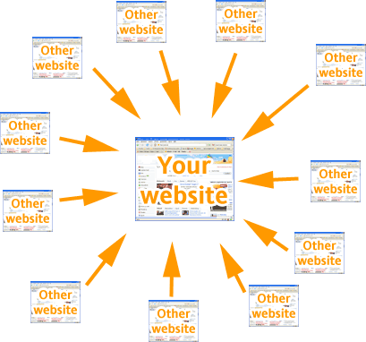

Hình 2.1 - Backlink

**2.1.2.2.1. Xây dựng Nội dung thật hay để website họ trỏ link về site của mình**

Cái này là điều kiên tiên quyết để một trang web có thể tồn tại hay không.Không ai vào trang web của tôi chỉ để xem những thứ vô giá trị. Do vậy tạo ra nội dung hấp dẫn là một cách kiếm backlink hiệu quả nhất và lâu dài nhất. Bởi vì khi những bài viết của tôi có giá trị, nhiều người khác sẽ đăng tải lại và liên kết đến trang của tôi.Cho dù những bước ở dưới đây tôi làm có tốt đến đâu, nhưng nội dung của tôi không hay thì nó cũng không có tác dụng lâu dài.

Tôi không sợ việc người khác lấy nội dung của mình vì thuật toán mới của Google sẽ dễ dàng xác định được nội dung trong site nào có trước và những site này sẽ được đưa lên đầu tiên.

**2.1.2.2.2. Post Comment trên Blog:**

Thực tế thì cách kiếm backlink đơn giản nhất là đi dạo các blog cùng chủ đề và để lại comment. Nhưng quan trọng nhất là không spam kiểu “tem”, “đặt gạch”, “hay đấy!”, “post nhiều lên nhé!” “Nice”… những comment kiểu này không có giá trị và đôi khi còn có tác dụng ngược và gây phản cảm.Và rất có thể bị admin trang web đó xóa mất. Do vậy nên nhớ là phải để lại comment một cách nghiêm túc và có tính chất xây dựng. Như thế người ta mới thăm blog của tôi và tôi mới có traffic.

**2.1.2.2.3. Để lại chữ ký trên Forum:**

Diễn đàn rất phổ biến ở Việt Nam do vậy ở mỗi diễn đàn tôi tham gia, để lại chứ ký và nó sẽ là nguồn traffic không tệ cho tôi. Nhưng để chữ ký của tôi được mọi người lưu ý bạn cũng nên xem kỹ quy định của diễn đàn đó về chữ ký.Đừng gây sự chú ý bằng hình to quá cỡ cũng gây phản tác dụng. Tôi cũng không nên spam các diễn đàn khác cũng gây phản ứng ngược lại và không có thiện cảm trong mắt người đọc. Đóng góp bài viết xây dựng diễn đàn “đặc biệt” là những box HOT đông người xem.

**2.1.2.2.4. Tạo Profile trên Website**

Google có trang cho phép tôi tạo Profile và bạn có thể kèm URL của trang web của mình.Nếu Profile của tôi đầy đủ tôi cũng có thêm một đường Link từ “ông kẹ” rồi.Thêm nữa bất cứ khi nào tôi tham gia một diễn đàn hoặc trang web nào mà cho phép thành viên khai báo phần URL, hãy điền thông tin này vào.Nó cũng giúp tôi chút ít.

**2.1.2.2.5. Trao đổi chéo backlink**

Có quá nhiều Webmaster lợi dùng việc trao đổi link để có được kết quả cao hơn trên Google, Google coi điều này là không tự nhiên, cố tình làm sai lệch kết quả tìm kiếm của người dùng nên có khái niệm Oneway link (link 1 chiều) các link oneway sẽ được đánh giá cao hơn, chất lượng hơn. Vì thế trao đổi chéo ra đời để giải quyết việc này.

**Tôi có site A và B, một người khác có site C. Tôi cần link cho A hay thiết lập mô hình trao đổi như sau.**

**A>> B >> C >> A**

Như vậy các trang đều có Oneway link (liên kết 1 chiều).

**2.1.2.2.6. Mua link**

Trên các diễn dàn hiện nay rất nhiều người có bán backlink.Việc mua link nếu có lợi ích tôi cũng nên nghĩ đến. Tuy nhiên không nên mua ở các trang bán qua nhiều link (> 50 outlink) vì chất lượng của link giảm theo số lượng outlink ra ngoài (theo công thức tính Page Rank).

**Kết luận:**

Khi đã nói về **SEO** thì bất cứ việc gì có thể tăng traffic chúng ta đều phải làm hết cho dù đó tưởng chừng như nhỏ nhặt. “Góp gió thành bão” một chút rồi một chút sẽ làm cho trang web của tôi ngày càng nhiều traffic.

2.1.2.3 Giám sát kết quả xếp hạng

Phân tích thứ hạng qua từng thời điểm:

Dùng công cụ Rank Tracker: Phần mềm  Rank Tracker nằm trong bộ phần mềm nổi tiếng SEO PowerSuite**.** Phần mềm  Rank Tracker**s**ẽ giúptôi nhanh chóng đánh giá, kiểm tra được hiệu quả SEO website  của tôi thông qua các công cụ tìm kiếm một cách khách quan, chính xác nhất mà không bị phân tán ảnh hưởng bởi cache của trình duyệt hay tài khoản email. Phần mềm hỗ trợ bạn kiểm tra hàng loạt từ khóa cùng lúc (bản miễn phí) và có thể lưu lại các chiến dịch để so sánh hiệu quả công việc.

Kỹ thuật cần tránh

Black-Hat SEO & White-Hat SEO (SEO mũ Đen và SEO mũ Trắng):

SEO mũ đen : Là phương pháp nhằm đánh lừa công cụ tìm kiếm.

Phá vỡ các quy tắc và luật lệ của công cụ tìm kiếm.

Tạo nên các trải nghiệm người dùng không tốt bởi vì các kỹ thuật SEO mũ đen chỉ tập trung vào website.

Trình bày nội dung theo hình thức trực quan hay không trực quan mà chỉ có giá trị cho các con nhện của công cụ tìm kiếm hay người dùng công cụ tìm kiếm.

**Tác dụng của SEO mũ đen với website**: Những kỹ thuật SEO mũ đen sẽ thật sự giúp tăng được thứ hạng của website trên các công cụ tìm kiếm trong ngắn hạn nhưng nếu bạn bị các công cụ tìm kiếm phát hiện sử dụng các phương pháp này thì sẽ có nguy cơ bạn bị cấm xuất hiện trên công cụ tìm kiếm. Do đó SEO mũ đen chỉ là một giải pháp ngắn hạn cho một vấn đề dài hạn.

SEO mũ trắng: Trái với SEO mũ đen -  quan tâm trước hết đến tính thân thiện của website với người dùng, sử dụng các phương pháp tối ưu nhằm tăng chất lượng thực sự của site. Cách thức này giúp website lên Top một cách chắc chắn và tránh được nhiều rắc rối.

- Đạo đức SEOer: Cũng giống như đạo đức của 1 con người, đạo đức nghề nghiệp.

- Gray Hat SEO ( SEO mũ xám): Là nhóm ứng dụng cả 2 cách SEO mũ đen và SEO mũ trắng – nếu theo nhóm này đôi khi cũng không thể tránh khỏi bị phạt. Bởi vì cách ứng dụng của nhóm này đa phần cũng là Black nhưng cố qua mắt các cỗ máy tìm kiếm để thể hiện White.

- Khi website bị BAN: Nghĩa là website đó đã bị công cụ tìm kiếm phạt, điển hình là Google, website không có thứ hạng trên công cụ tìm kiếm tôi làm như sau :

Khả năng thứ nhất Website bị Google phạt:

Để kiểm tra liệu website của tôi có bị google phạt không, tôi vào trang

“site:yourdomain.com” (thay yourdomain.com bằng tên miền của riêng tôi) trên Google.  
Nếu Google không hiển thị bất cứ trang nào của website, chứng tỏ site của tôi đã bị phạt.Google chỉ phạt những website sử dụng những phương thức tối ưu hóa công cụ tìm kiếm spam.Để khắc phục, tôi phải xóa hết những phần trong website là nguyên nhân mà Google phạt website của tôi.

Xóa hết những yếu tố spam trong trang:

- Hủy bỏ các text ẩn hoặc gần ẩn trên trang web. Kiếm tra lại các chức năng hiển thị: ẩn hoặc không ẩn mà tôi sử dụng trong mã CSS trong website của tôi.  
 - Kiểm tra lại các tiêu đề của trang web, tag meta và cả những comment HTML (code HTML trong đoạn ) trên trang web và loại bỏ tất cả các thành tố có thể được hiểu là các cố gắng để nhồi nhét các từ khóa.

- Loại bỏ các chức năng chuyển hướng không cần thiết, các liên kết tới các website không đáng tin cậy và tất cả các bản sao của các trang từ website của tôi.

- Nếu tôi sử dụng kỹ thuật cloaking hoặc bot block trên server, tôi phải vô hiệu hóa ngay các script này.

- Chắc chắn rằng các mà HTML sạch và trang web của tôi đáng tin. Không sử dụng bất kỳ trang tự động tạo ra nào.

Kiểm tra lại các vấn đề off-site:

Các vấn đề off-site chính là nguyên nhân dẫn tới việc bị phạt thứ hạng mà đây cũng là những vấn đề khó sửa chữa hơn là các vấn đề on-page.

Nếu tôi sử dụng hệ thống trao đổi liên kết tự động hoặc nếu tôi trả một khoản nhỏ để các liên kết bên ngoài xây dựng một hệ thống dẫn liên kết về website của bạn. Các liên kết đó có thể bị Google coi là các Spam

Google không đánh giá các các hệ thống liên kết tự động.Phải loại bỏ tất cả các hệ thống liên kết tự động ở website của tôi và chắc chắn rằng hệ thống liên kết đó sẽ không liên kết tới site tôi nữa.

Nếu tôi mua các liên kết để cải thiện vị trí của website trên bảng xếp hạng, tôi phải cố loại bỏ những liên kết này.Các liên kết phải trả tiền, về một mặt nào đó có thể mang lại tác dụng nhưng nếu Google phát hiện ra việc này thì tôi sẽ gặp rắc rồi lớn.

Yêu cầu google duyệt lại site của tôi:

Khi tôi chắc chắn rằng các spam đã bị loại bỏ sử dụng tính năng reinclusion request để yêu cầu Google xem xét lại trang của tôi. Trong yêu cầu gửi Google tôi viết nội dung ngắn và tập trung vào vấn đề. Tôi sẽ phải thật thân thiện và giải thích lý do tại sao tôi lại sửa sang lại website.

Khả năng thứ hai: Có sự thay đổi trong thuật toán xếp hạng khi bị rớt hạng không có nghĩa là website của tôi bị phạt, có thể do những nguyên nhân sau:

Sửa sang lại website hoặc là làm mới website:

Google cũng có thể tạm thời xếp hạng thấp đi cho website của tôi nếu tôi thiết kế lại website.trong trường hợp này, tôi không phải lo lắng vì bị rớt hạng vì Google sẽ tự động trả lại thứ hạng cũ cho tôi sau một thời gian.Dĩ nhiên là tôi phải chắc chắn rằng, website mới của tôi thiết kế phải được Google phân tích và các trang web mới của tôi vẫn bao hàm các từ khóa mà tôi muốn xếp hạng.

Những website khác làm việc hiệu quả hơn website của tôi:

Tối ưu hóa công cụ tìm kiếm không phải là một điều đặt ra và bị lãng quên. Các đối thủ của tôi có thể cải thiện website của họ chính vì thế họ có những nội dung tốt và nhiều liên kết tốt hơn site của tôi.

Không website nào có thể giữ thứ hạng của nó mãi mãi.Phân tích lại trang web của tôi và mới nhất của Google.

Cũng nên cải thiện các backlink của website. Link Builder trong IBP có thể giúp tôi làm việc đótối ưu hóa các nội dung trong các trang của tôi để nó phù hợp với các thuật toán xếp hạng.

Việc rớt hạng là vô cùng khó khăn với các website.Nếu tôi làm đúng những hướng dẫn bên trên thì khả năng lấy lại thứ hạng của tôi là rất khả thi.

2.2 Phương pháp tối ưu hóa website trên công cụ tìm kiếm

2.2.1 SEO bằng hình ảnh, biểu tượng, images

Tối ưu hóa thẻ Alt và Title Image cho hình ảnh: **Alt text** có nghĩa là alternative information – thông tin thay thế cho người dùng không hiển thị được hoặc chọn ẩn hình ảnh trong trình duyệt hoặc đơn giản là các user agents không có khả năng hiển thị hình ảnh. Thẻ alt mô tả hình ảnh nhằm cung cấp thông tin cho những người dùng vừa kể trên như mọi người có thể quan sát qua hình minh họa dưới đây.

*<img title="Minh họa trường hợp không dùng thẻ Alt" src="http://www.mancuadep.vn/wp-content/uploads/alt-image.jpg" alt="Alt image" hspace="10" width="105" height="54" align="right" />*

Nếu không có thẻ alt cho hình ảnh, trình duyệt Internet Explorer hay Firefox sẽ hiển thị một biểu tượng rỗng lỗi. Năm 2012, Google đã chính thức tuyên bố rằng máy tìm kiếm sẽ tập trung vào phân tích văn bản trong thẻ alt để hiểu rõ hơn nội dung của tệp tin ảnh.

**Title image** công cấp thông tin bổ sung (additional information) và tuân theo các chỉ dẫn về tiêu đề : phải ngắn gọn, miêu tả chính xác, hợp lý. Ví dụ trong Crome hay Firefox, tôi sẽ thấy hiển thị như sau khi lướt chuột qua file hình ảnh:

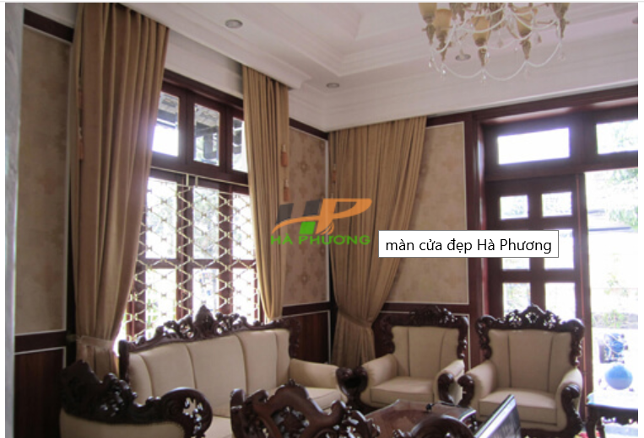

Hình 2.2 - Title Image

Qua các thông tin trên, chúng ta có thể rút ra kết luận rằng :

Cả hai thẻ alt và title đề quan trọng đối với người dùng mặc dù thẻ alt có tỏ ra quan trọng hơn đối với máy tìm kiếm.Chúng đều cung cấp thông tin về hình ảnh nhằm khuyến khích người dùng hiển thị chúng.

Theo chuẩn W3C thì thẻ title không bắt buộc, trong khi đó thẻ alt được khuyến nghị. Thẻ alt còn góp phần giúp tăng khả năng truy cập cho người dùng khiếm thị (accessibility) bao gồm cả các máy tìm kiếm như đã nói ở trên.

Hãy thêm các từ khóa liên quan tới hình ảnh trong cả hai thẻ nhưng văn bản trong cả hai thẻ phải khác nhau.Việc nhồi nhét từ khóa và trong thẻ alt và Title sẽ không mang lại lợi ích gì, hãy tìm các từ khóa chính xác phản ảnh đúng nội dung hình ảnh. Nên bỏ thời gian ra tối ưu hóa các thẻ hình ảnh vì nó sẽ mang lại cho tôi lượng tìm kiếm hình ảnh từ  Google Images.

Thêm một điểm quan trọng các Webmaster cần lưu ý là khi sử dụng các banner cỡ lớn trong phần header, thì phần mô tả alt của banner đóng vai trò quan trọng góp phần giúp Google hiểu thêm nội dung của Website.

2.2.2 SEO Video, Clip:

Không như các loại hình khác, Video và Clip là một loại hình rất đặc biệt.Và chính vì thế, tạo ra nó sẽ khó hơn các loại khác. Viết một đoạn văn hay vẽ một hình ảnh chắc chắn sẽ đơn giản hơn nhiều nếu tôi phải tạo một video clip về một chủ đề nào đó.

Một số nghiên cứu gần đây đã cho thấy rằng video ngày càng có tiếng nói quan trọng trong thứ hạng tìm kiếm. Tối ưu hóa video pha trộn với text, hình ảnh là một cách làm khôn ngoan. Đơn cử như việc tôi sử dụng hiệu quả các nguồn video trên Youtube hay các mạng truyền thông xã hội khác. Rất nhiều webmaster đã làm tốt việc này.

2.2.3 SEO bản tin, viết tin bài

Hàng ngày luôn xảy ra vô số sự kiện, tin tức với hàng loạt chủ đề khác nhau.Nếu tôi biết cách khai thác sự chú ý khi khách hàng ghé thăm website, tôi sẽ thành công. Với tiêu chí ‘Content is King’, đây chính là chìa khóa của tôi. Tôi làm nội dung thật tốt. Mà muốn làm nội dung thật tốt, song song với việc đi copy tin bài, tôi cố gắng tập tự viết thường xuyên, chí ít thì khi copy cũng nên sửa đi khoảng 50% là hợp lý (Theo kinh nghiệm người viết).

Google luôn biết tôi đang làm gì và đã làm được những gì.Một khi những nỗ lực của tôi được Google ghi nhận, tôi sẽ đạt được nhiều thứ hơn là tôi đang nghĩ.

2.2.3.1 Phát triển thương hiệu riêng biệt:

Việc cạnh tranh cho các từ khóa hay cụm từ mang tính chung chung sẽ là rất khó khăn không chỉ với các SEOer chuyên nghiệp, nó càng khó hơn cho người mới bắt đầu. Vì vậy, hướng người dùng tới việc tìm kiếm một thương hiệu là một cách làm thông minh.Ngoài ra trong trường hợp tôi có thể cạnh tranh với các từ ngữ chung chung, tôi nên làm nhiều hơn cho thương hiệu của tôi, không chỉ để có được thương hiệu tìm kiếm qua Google. Kết quả tìm kiếm có thể dễ được lan rộng. Với một thương hiệu mạnh tôi có thể tồn tại ngay cả khi bảng xếp hạng của tôi không cung cấp đủ lưu lượng truy cập nữa.

2.2.3.2 Nội dung sáng tạo:

Điều quan trọng để cung cấp nội dung cho các máy tìm kiếm một cách đúng đắn. Khi người dùng tìm kiếm một từ khóa nào đó không chính xác với các thẻ tiêu đề trong trang web của tôi, thì họ sẽ có thể không tìm thấy tôi, trừ khi trang web của tôi đề cập đến những từ này một nơi nào đó trong bài viết. Bởi vậy, tôi tạo các bài viết của tôi một cách sáng tạo với nhiều từ khóa liên quan tới tiêu đề của bài viết.

2.2.3.3 Các trang mạnh mẽ:

Một số trang web vẫn còn quá non trẻ để xếp hạng cạnh tranh với các site khác khi có cùng một từ khóa hay nội dung đề cập. Tuy nhiên, các site mới này có thể liên hệ gián tiếp với những khách hàng tiềm năng của mình bằng cách đặt các banner quảng cáo trực tuyến trên các trang web nổi tiếng mà có cùng nội dung đề cập với site của mình.Đây là một kỹ thuật sử dụng rộng rãi bởi phương tiện truyền thông.Ví dụ các trang web cung cấp các điểm quảng cáo trên trang web của họ, đó là nơi tôi có thể thực sự mượn thứ bậc xếp hạng của họ. Khi tôi không thể đánh bại họ, tôi sẽ tham gia với họ!

CHƯƠNG 3: Chiến lược SEO

3.1 Chiến lượt SEO là gì?

Nói chung, khi bạn thiết lập mục tiêu (mục tiêu kinh doanh, mục tiêu cá nhân…), bạn cũng cần phải có kế hoạch mô tả từng bước làm thế nào để đạt được mục tiêu của mình. Kế hoạch hành động này là chiến lược đáp ứng mục tiêu của bạn. Tương tự như vậy khi chúng ta nói về Internet và SEO bạn cần phải có mục tiêu đo lường cụ thể về những gì bạn muốn đạt được và chiến lược tối ưu hóa nội dung tìm kiếm sẽ cho bạn biết làm thế nào để đạt được điều đó.

3.2 Lý do tại sao chiến lượt SEO lại quan trọng?

Nếu không có chiến lược SEO bạn sẽ không biết bạn đang làm những gì và bạn có đi đúng hướng chưa.Ví dụ, trong hoạt động quảng cáo của mình bạn chạy quảng cáo bằng cách SEO trên Facebook nhưng điều này chỉ là 1 phần của chiến lược SEO tổng thể.Mọi hoạt động bạn làm phải phù hợp với mục tiêu của mình nếu không nó sẽ lãng phí thời gian và tiền bạc.

Google đang biến chuyển rất nhanh, và các thuật toán cũng ngày càng hoàn thiện nhanh chóng.Mỗi năm, thế giới SEO chứng kiến sự thay đổi chóng mặt của hơn 500 thuật toán. Chính vì vậy giới làm SEO phải nhanh chóng thay đổi hướng đi và có chiến lược SEO rõ ràng trong thời gian tới để có thể phù hợp hơn với cơ chế xếp hạng của Google, bắt kịp với xu hướng mới của thời đại tìm kiếm.

Chiến lược SEO là cần thiết cho tất cả mọi người đang kinh doanh trên thị trường online.Nếu bạn đang hoạt động kinh doanh online nhỏ bạn phải có ý nghĩ trong đầu về chiến lược sẽ giúp bạn đạt được mục tiêu của mình. Nó không phải là chi tiết quá phức tạp nhưng điều quan trọng là phải có 1 chiến lược cụ thể.

Dưới đây là những chiến thuật bản thân tôi lựa chọn tập trung cho năm 2015 này.Những chiến thuật này có thể mang đến cho bạn lưu lượng truy cập thích đáng hơn và cải thiện thành quả của bạn trong năm này.

3.3 Tối ưu hóa các trang web sử dụng SEO

Trong bài viết "Google 2013 Search Engine Optimization Starter Guide" của Matt Cutts, ông hiện đang điều hành phụ trách về mảng chất lượng tìm kiếm và webspam. Tác giả đã đưa ra những hướng dẫn SEO cực kỳ hữu ích và các bạn có thể tham khảo các chủ đề dưới đây:

* Tiêu đề trang chính xác, độc đáo
* Các thẻ mô tả
* Cải thiện cấu trúc trang
* Cải thiện cấu trúc URL
* Điều hướng dễ dàng
* Ưu hóa nội dung
* Cung cấp các dịch vụ và nội dung chất lượng cao
* Đa dạng hóa anchor text
* Tối ưu hóa hình ảnh
* Sử dụng đúng các heading tag
* Đối phó với các trình thu thập dữ liệu
* Sử dụng có chọn lọc robot.txt
* Sử dụng thuộc tính rel="nofollow" thêm vào các liên kết
* SEO cho các trang web di động
* Đăng ký các trang web di động vào các công cụ tìm kiếm
* Triển khai các quảng cáo và phân tích
* Có chiến lược quảng bá trang web thích hợp
* Thực thi với các công cụ dành cho người quản trị - Webmaster Tools

Biết vận dụng các chiến thuật trên một cách thông minh, và dành cho chúng khoảng thời gian hợp lý, bạn sẽ nhận thấy những thay đối đáng kể đối với thứ hạng của mình, cùng với đó là con số visitor chuyển đổi thành khách hàng tiềm năng cũng tăng đáng kể đấy.

3.4 Thực hiện các chiến lượt truyền thông xã hội

Người mua hàng đã thay đổi thói quen mua sắm rất nhiều trong hai thập niên qua. Họ tìm đến các trang mạng xã hội như Facebook, Twitter hay Youtube bởi sức ảnh hưởng của nó cho những quyết định mua bán của mình. Thông qua các mạng xã hội, họ chia sẻ với nhau những kinh nghiệm bán lẻ của bản thân. Các báo cáo đã chỉ ra rằng:

76% khách hàng giới thiệu các công ty mà họ tin tưởng cho bạn bè hay đồng môn (Edelman Digital).

62% những người mua bán online đọc những comment liên quan tới sản phẩm từ bạn bè thông qua Facebook, và 75% số đó click vào trang web bán lẻ (Sociable Labs, 2012)

Những khách hàng tham gia/tương tác với bạn trên Youtube, Twitter hay Facebook thì 150% có nhiều khả năng mua hàng hóa (eTail Blog, 2012)

Trong bối cảnh hiện này, rõ ràng nhận thấy ảnh hưởng ngày càng gia tăng của truyền thông xã hội đến tìm kiếm và khai thác sản phẩm. Số lượng người tham gia vào các mạng xã hội tăng đáng kể, có thể tạo ra một thị trường sẵn có đông đảo nhất. Khai thác, tận dụng ưu thế của Social Media sẽ giúp quảng bá sản phẩm, dịch vụ, xây dựng thương hiệu bền vững, thân thuộc, và gắn kết mỗi quan hệ mua bán, ưu tiên lựa chọn trong suy nghĩ của khách hàng.

Bạn có thể khuyến khích khách hàng của mình chia sẻ những trải nghiệm tích cực trên các trang mạng xã hội, cũng như chủ động tìm kiếm phản hồi từ họ. Nếu chẳng may có gặp phải tranh cãi nào đó xung quanh sản phẩm của bạn xuất hiện trên mạng xã hội, thì ít ra bạn cũng có cơ hội để biện minh cho mình. Quảng cáo thông qua Social Media đã tạo cơ hội cho các nhà quảng cáo nhắm chính xác khách hàng của mình và theo đó thu hút khách hàng mới đến trang web của bạn. Thực tế các thương hiệu thu được khá nhiều lợi ích từ các hình thức quảng cáo trên.

3.5 Xây dựng các trang di động hay các ứng dụng di động

Điện thoại thông minh là những trang vàng mới và tìm kiếm cho thiết bị di động, chiếm một tỷ lệ trong lưu lượng truy cập hàng tháng.Các chuyên gia dự đoán rằng sắp tới việc sử dụng các thiết bị thông minh sẽ vượt xa việc người dùng sử dụng máy tính.Hãy chắc chắn rằng trang web của bạn đã được tối ưu hóa cho các thiết bị di động và các ứng dụng di động, giúp người dùng có thể dễ dàng duyệt web ở bất cứ nơi đâu.

Tối ưu hóa các ứng dụng và trang web di động của bạn với các tính năng sau:

* Hãy rõ ràng trong lời đề nghị của bạn
* Vị trí, số điện thoại, địa chỉ, thời gian
* Tính năng Drive Direction (Dẫn đường)
* Hình ảnh
* Video giới thiệu công ty trên Youtube
* Các mặt hàng cung cấp
* Chia sẻ mạng xã hội
* Các liên kết tới quảng cáo
* Click vào các tính năng cuộc gọi

3.6 SEO đa ngôn ngữ

Điều này có vẻ rõ ràng là tốt nhưng có bao nhiêu trang web tiếng Nga, tiếng Trung hoặc tiếng Ả Rập? Hiện có hàng trăm ngôn ngữ và trong khi bạn có thể giả định rằng tất cả mọi người thường tìm kiếm theo tiếng Anh trên Web trong khi tiếng mẹ đẻ của họ cũng là rất quan trọng. Vì vậy, trong trường hợp site của bạn gần như không thể vượt qua đối thủ cạnh tranh bằng tiếng Anh bạn có thể tập trung SEO vào trong các ngôn ngữ khác và các phiên bản Google địa phương.

3.7 SEO hình ảnh

Hình ảnh là một thành phần quan trọng của một chiến dịch SEO.Hiện nay, số lượng người dùng tìm kiếm hình ảnh trên Google đang gia tăng rất nhanh.Ngoài ra thường là dễ dàng hơn để có được xếp hạng trong Google Image Search.Trong phần lớn trường hợp kết quả hình ảnh được dời trên đầu trang của trang hoặc ở trong các bài viết.Vì thế chúng ta cần quan tâm đến việc SEO hình ảnh và chú trọng những hình ảnh đặc trưng của web.

3.8 SEO video

Gần đây, một vài nghiên cứu đã cho thấy rằng video được đến nay nhiều khả năng để xếp hạng trên đầu trang kết quả tìm kiếm. Nói cách khác nó dễ dàng hơn nhiều để tối ưu hóa các đoạn video YouTube của bạn để có được trên đầu trang của Google tìm kiếm với pha trộn trong kết quả tìm kiếm video, trái với hy vọng sẽ đạt được điều đó thông qua văn bản thường xuyên và liên kết xếp hạng.

3.9 Nội dung thu hút người dùng

Yếu tố cuối cùng nhưng không kém phần quan trọng đó là sự thu hút của người dùng. Công cụ tìm kiếm và các mạng truyền thông xã hội đang tìm kiếm các website thu hút người dùng. Những trang web này có nhiều khả năng xuất hiện cao hơn trong các trang kết quả tìm kiếm mặc dù đó là các mạng xã hội khác nhau.



Hình: Nội dung thu hút người dùng

Chúng ta đang nói về sự thu hút của người dùng nghĩa là các comment, like Facebook, G+, Tweets, share trên mạng xã hội hoặc bất cứ điều gì cho thấy nội dung hay và thú vị của 1 web nào đó khiến người dùng thích thú và chia sẻ.

Giả định rằng nội dung của bạn tốt, một số cách để tăng sự thu hút đó là:

* Yêu cầu người dùng nhận xét về bài viết của mình
* Luôn luôn trả lời ý kiến người dùng và khuyến khích họ đưa ra ý kiến của mình
* Đẩy mạnh bài viết của mình sau khi xuất bản của chúng

Với các bài viết mới bạn nên chạy ứng dụng “Đặt câu hỏi và Trả lời' trên social media để người dùng có thể đặt câu hỏi và bạn luôn sẵn sàng cung cấp câu trả lời cho họ.

Cung cấp các ưu đãi khuyến khích người dùng comment. Ví dụ khi người sử dụng nhập comment hợp lệ có thể tham gia bốc thăm trúng thưởng 1 phần quà nào đó hoặc nhận được phiếu giảm giá mua hàng chẳng hạn.

Đảm bảo các button social media sharing có trong bài viết để người dung share, like, +1…

Quảng cáo - Bạn có thể sử dụng quảng cáo Facebook, Twitter hoặc đẩy mạnh Google Adwords để nội dung của bạn đến với người dùng nhanh hơn.Điều này thực sự hữu ích vào thời điểm đầu tiên khi bạn sẽ có được nhóm các khách hàng của riêng mình.

3.10 Xây dựng liên kết

Đúng vậy, xây dựng liên kết có thể cải thiện thứ hạng website trên công cụ tìm kiếm, nhưng khá nhiều chuyên viên SEO dày dạn kinh nghiệm đã quên mất các lợi ích quan trọng khác của liên kết, như xây dựng một hình ảnh thương hiệu vững mạnh, cũng như kích hoạt tỉ lệ giao dịch và chuyển đổi.

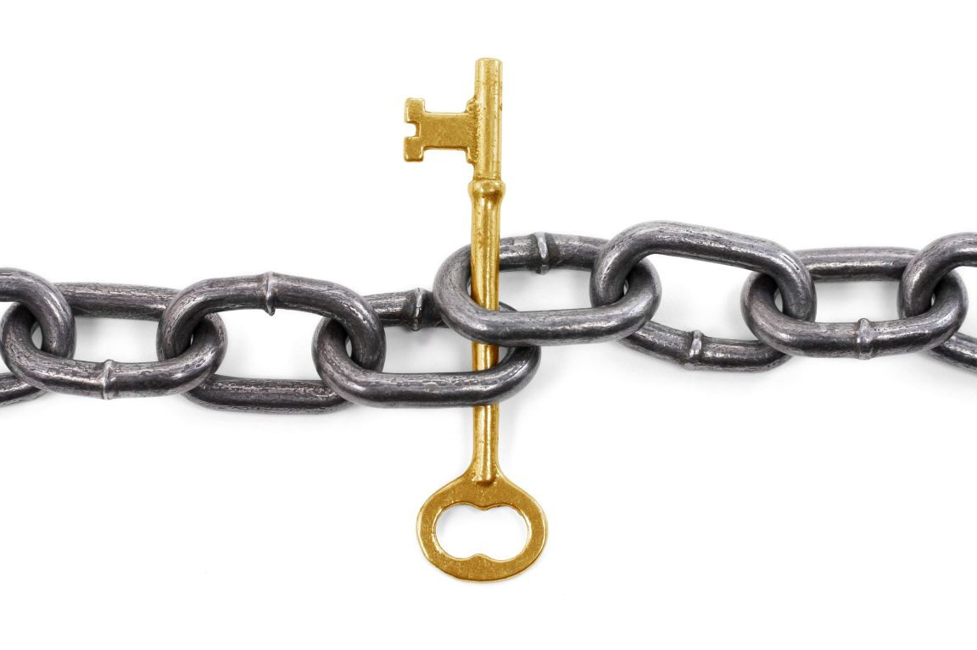

Hình: Xây dựng liên kếts

Chúng ta có thể xây dựng liên kết bằng cách comment dưới các website hoặc blog cùng chủ đề. Ngoài ra đặt chữ kỹ, viết bài trên diễn đàn cũng là cách xây dựng liên kết hiệu quả. Trong đó có nhiều phương pháp xây dựng liên hết hiệu quả những chúng ta đi xây dựng và tạo ra nội dung tốt cho các diễn đàn blog là một cách tốt nhất. Bạn đừng cố tình đi spam link mà hãy đi xây dựng liên kết một cách thật tự nhiên.

3.12 Quan sát đối thủ cạnh tranh

Thành công hay thất bại cũng phụ thuộc 1 phần vào việc bạn biết đối thủ của mình đang làm gì (biết người biết ta trăm trận trăm thắng mà). Ví dụ giả sử bạn bạn có một cửa hàng trang sức nhưng lại không có website đẩy lên mạng nhưng cửa hàng đối diện cũng kinh doanh mặt hàng trang sức lại có website và có nhều khách hàng hơn bạn bởi khách hàng này đã tìm thấy đối thủ thong qua Internet. Trong trường hợp này đối thủ cạnh tảnh đã đi trước bạn 1 bước và chiến thắng bạn

Tôi đang nói đến vấn đề ngoài tập trung xây dựng sựu có mặt tốt nhất của công ty bạn bạn cũng nên quan sát đối thủ của mình đang làm những gì và bạn cố gắng hết sức để họ không vượt qua bạn. Nếu họ có ứng dụsng Apple Store thì bạn cũng phải có ứng dụng này, nếu họ có hàng ngàn Facebook thì bạn phải có nhiều hơn thế, nếu họ thuê 1 nhân viên SEO bạn nên tuyển 2 hoặc nhiều hơn thế.

Đó cũng là một lý do tại sao trước tiên bạn cần có chiến lược SEO. Chiến lược tốt cần phải có tất cả những yếu tố này và xây dựng lối đi tốt nhất để có thể vượt qua đối thủ cạnh tranh của bạn.

3.13 Xây dựng các trang địa phương

Bên cạnh những thông tin cơ bản nhất về doanh nghiệp địa phương cụ thể, những người khai thác thông tin hy vọng thu được càng nhiều "dữ liệu nâng cao" hay chi tiết doanh nghiệp nếu có. Bạn nên cung cấp nhiều dữ liệu nâng cao, chi tiết liên quan đến Doanh Nghiệp bạn, bởi như thế sẽ giúp cho hình ảnh của doanh nghiệp đến gần hơn với các khách hàng, tỷ lệ hiển thị trên các trang tìm kiếm cũng sẽ tăng cao đáng kể.

Các dữ liệu nâng cao không giới hạn, có thể kể ra một số dưới đây:

* Các thể loại danh mục bổ sung
* Mô tả kinh doanh
* Giờ hoạt động
* Các liên kết trang web
* Các hình ảnh và logo của doanh nghiệp
* Các hình ảnh và mô tả sản phẩm mà doanh nghiệp bạn cung cấp

3.14 Tối ưu hóa Map Listing với URL trang đích đến

Trước tiên, bạn nên chắc chắn rằng thông tin doanh nghiệp của bạn có tính nhất quán và toàn vẹn dữ liệu; sau đó, hãy quản lý và cập nhập dữ liệu Local Maps.

3.14.1 Fix dữ liệu không nhất quán (Fix Data Inconsistencies)

Khách hàng thường tìm kiếm chính xác theo sản phẩm, vị trí địa lý (tên đường, quận, huyện, thành phố,…). Vì vậy, việc điền đầy đủ thông tin doanh nghiệp chính xác, hợp lý tạo ra điểm tiếp xúc đối với Khách hàng và doanh nghiệp bạn, giúp thông tin trên bản đồ dễ dàng hiển thị trong các kết quả tìm kiếm.

Đảm bảo tính nhất quán trong thông tin doanh nghiệp của bạn (Tên, Địa chỉ, và điện thoại) với local maps khi có thay đổi.Nếu doanh nghiệp của bạn được liệt kê trên Map với các thông tin khác nhau sau đó điều này có thể được hiểu như là doanh nghiệp của bạn không được uy tín hoặc bạn đang cố tính spam.Điều này sẽ gây ra trở ngại cho các công cụ tìm kiếm trong việc xếp hạng.Vì vậy, hãy luôn liên kết các trang map với các trang đích đến của bạn tăng tính tương quan.

3.14.2 Quản lý và update dữ liệu local maps

Tính nhất quán dữ liệu củng cố niềm tin cho các công cụ tìm kiếm và cung cấp tới người dung những trải nghiệm và thứ hạng tìm kiếm tốt nhất.

Khi xác nhận và quản lý các danh sách một cách trực tiếp trên Google, Yahoo!, và Bing, nó cho phép tối ưu hóa và phân bổ dữ liệu nâng cao với các video, hình ảnh, mô tả địa phương, danh mục, các liên kết truyền thông xã hội, khu vực phục vụ, ưu đãi đặc biệt, giờ hoạt động (ngày thường và ngày nghỉ) và những nội dung khác nữa.

Mạng lưới phẩn bổ Local map bao gồm: Google+ Local, Yahoo!Local, và Bing Business Portal đối với việc quản lý và tối ưu hóa danh sách. Có bao gồm quản lý trực tiếp tất cả dữ liệu doanh nghiệp, xác nhận danh sách doanh nghiệp, danh mục từ khóa mục tiêu, update dễ dàng với kiểm soát trang đích.

3.15 Quảng cáo trang web

Một số trang web vẫn còn quá non trẻ để xếp hạng cạnh tranh với các site khác khi có cùng một từ khóa hay nội dung đề cập. Tuy nhiên, các site mới này có thể liên hệ gián tiếp với những khách hàng tiềm năng của mình bằng cách đặt các banner quảng cáo trực tuyến trên các trang web nổi tiếng mà có cùng nội dung đề cập với site của mình.Đây là một kỹ thuật sử dụng rộng rãi bởi phương tiện truyền thông.Ví dụ các trang web cung cấp các điểm quảng cáo trên trang web của họ, đó là nơi bạn có thể thực sự mượn thứ bậc xếp hạng của họ. Khi bạn không thể đánh bại họ, hãy tham gia với họ!

CHƯƠNG 4: Tối ưu hóa website thương mại điện tử thực tế

Hình ảnh của website: [**http://mancuadep.vn/**](http://mancuadep.vn/)

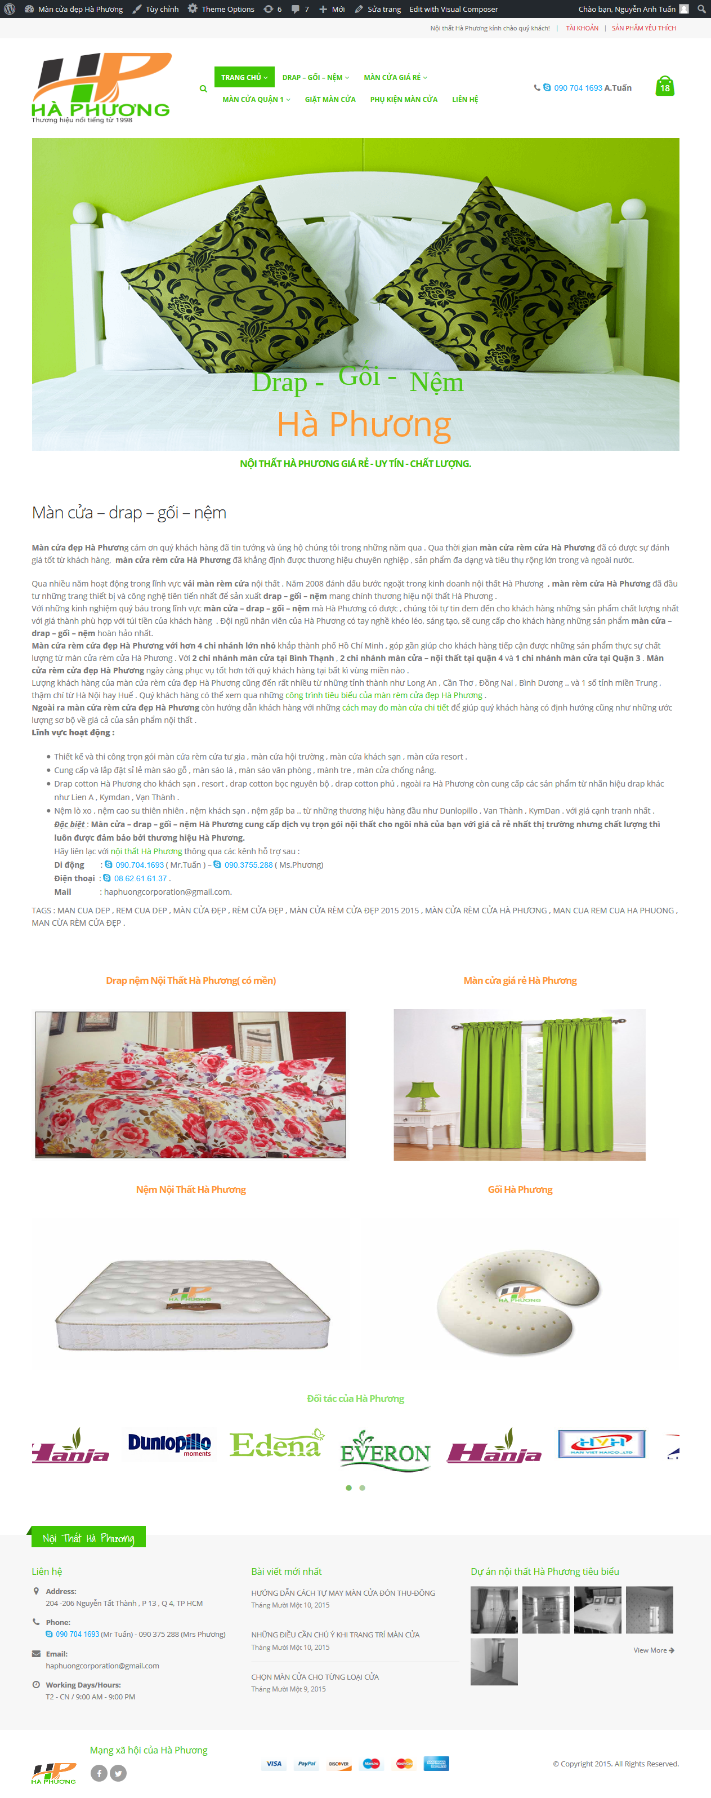

Hình: Hình ảnh của website: [**http://mancuadep.vn/**](http://mancuadep.vn/)

Từ khóa cần SEO: màn cửa đẹp , man cua dep , man cua

4.1 Cách thực hiện

4.1.1 Tối ưu On-page

Chọn từ khóa chính: man cua dep , man cua gia re , man cua phong khach , man cua phong ngu , giat man cua , phu kien man cua ( *tất cả có dấu và không dấu* )

**Lý do chọn từ khóa chính**: Các từ khóa trên là sản phẩm chính của website. Ngoài ra trước khi chọn từ khóa em đã tham khảo từ Google Keywords Tool của Google Adwords để tham khảo mực độ khó và lưu lượng tìm kiếm hằng tháng. Một lý do tiếp theo nữa là trong lĩnh vực nội thất gia đình thì những từ khóa đó được người tiêu dùng tìm kiếm cao nhất. Chúng ta thường dựa trên các tool để phân tích và đánh giá từ khóa: Google Adwords, Google Search trends, Google Suggest…

**Chọn từ khóa thương hiệu** : man cua ha phuong , rem cua ha phuong , nem ha phuong , drap ha phuong (*tất cả có dấu và không dấu* )  
Lý do chọn từ khóa thương hiệu : vì những từ khóa trên khẳng định thương hiệu của doanh nghiệp trong khách hàng và những tùy đó dễ lên top google hơn . Bước đầu nên cho những tùy khóa đó lên top trước

Chuẩn bị các trang để SEO

*Nội dung của trang cần SEO phải được Onpage tốt , cấu trúc H1 , H2 phải đúng chuẩn ...*

+ [Màn cửa Hà Phương](http://mancuadep.vn/)  ( SEO từ : màn cửa đẹp , màn cửa )

+ [Phụ kiện cây gắn màn cửa](http://mancuadep.vn/phu-kien-man-cua/) ( seo từ : phu kien man cua)

+ [Dịch vụ vệ sinh màn cửa rèm cửa.](http://mancuadep.vn/giat-man-cua/) ( seo tu : giat man cua )

+  [màn cửa phòng khách](http://mancuadep.vn/man-cua-phong-khach/)  
+ [màn cửa phòng ngủ](http://mancuadep.vn/man-cua-phong-ngu/)

+ [Màn cửa giá rẻ , cách may đo tiết kiệm chi phí .](http://mancuadep.vn/man-cua-gia-re/)

Bài viết nội dung

+ HƯỚNG DẪN CÁCH TỰ MAY MÀN CỬA ĐÓN THU-ĐÔNG

+ NHỮNG ĐIỀU CẦN CHÚ Ý KHI TRANG TRÍ MÀN CỬA

+ CHỌN MÀN CỬA CHO TỪNG LOẠI CỬA

+ MÀN CỬA GIÚP BẠN TIẾT KIỆM ĐIỆN NĂNG

+ CÁCH CHIA PHÒNG BẰNG MÀN CỬA

Cài đặt Google Analytics, và Google Master tool để dễ dàng quảng trị website:

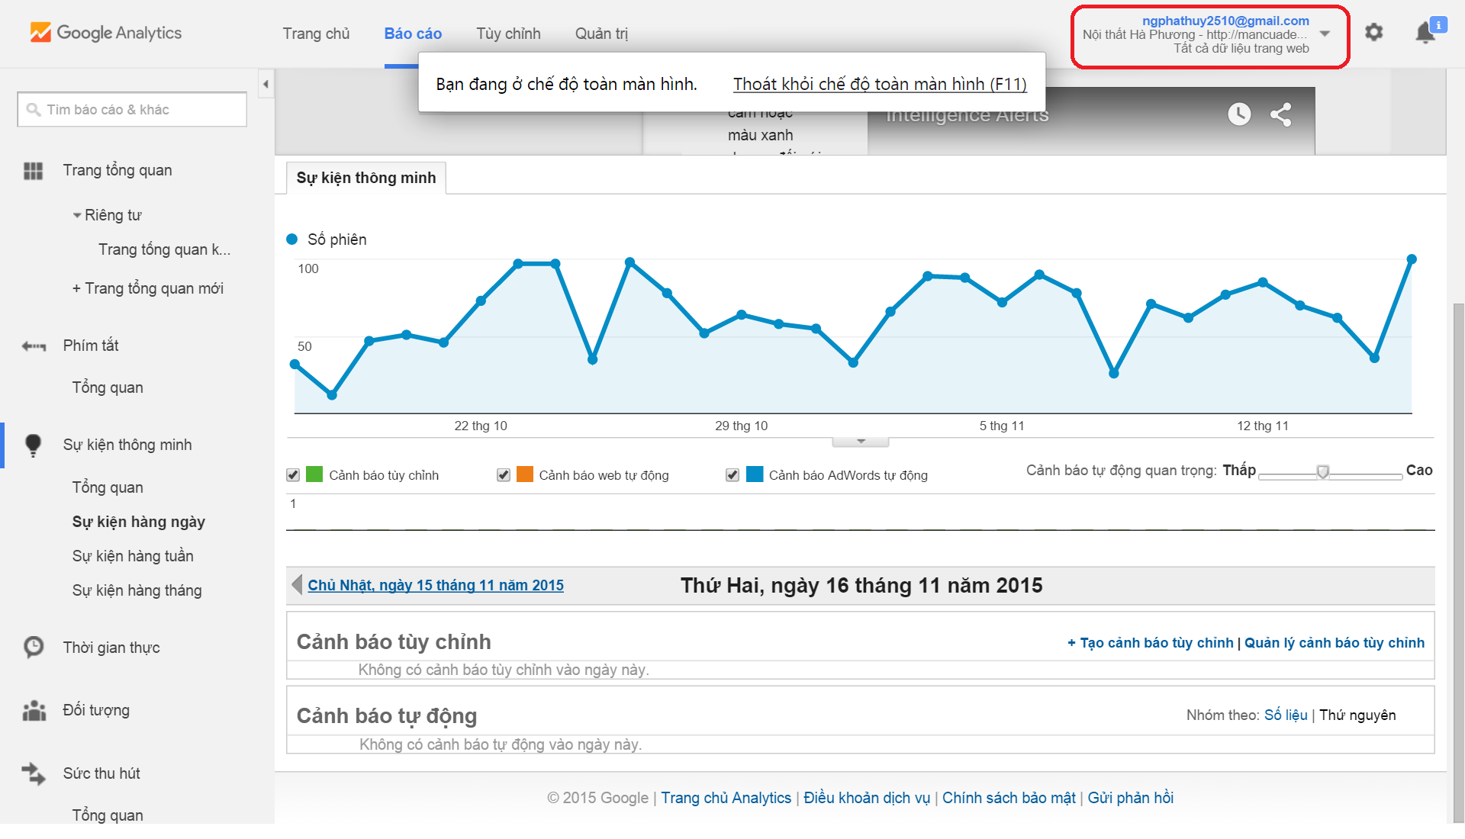Hình: Quản trị web bằng Google Master Tool

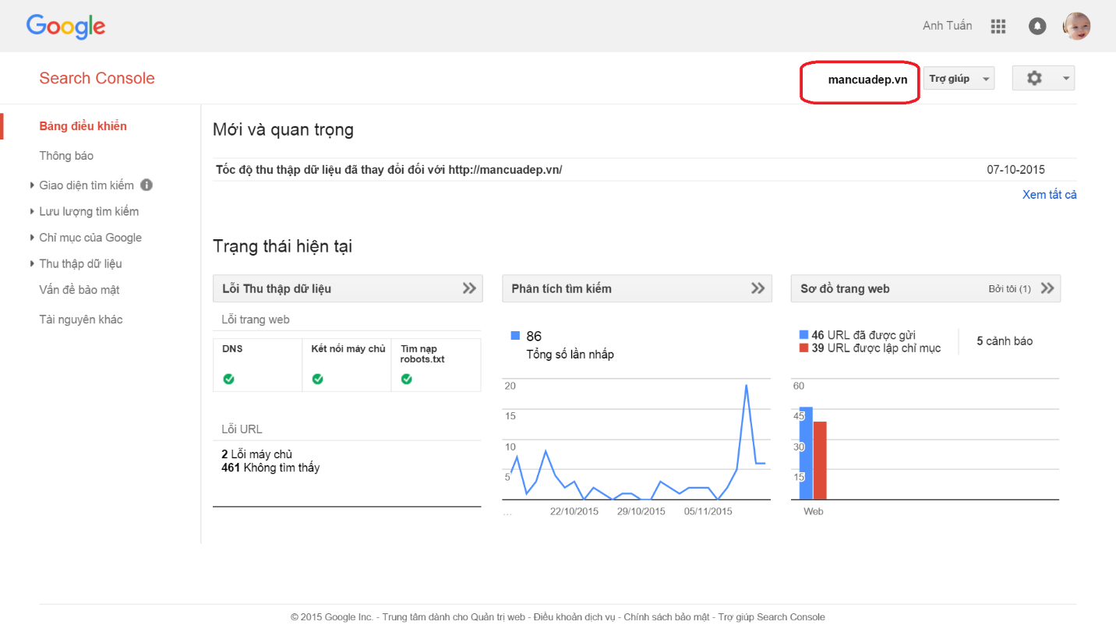

Hình: Thống kê trên Google Analytics

Bên cạnh đó chúng ta có thực hiện công việc SEO- Onpage bằng cách làm cho web sitemap và file robots.txt. Trong đó sitemap giúp cho các con bọ tìm kiếm của Google dễ dàng truy cập vào website. File robots.txt thì cho phép các link cần thiết và chặn các link không cần thiết hiển thị trên Google:

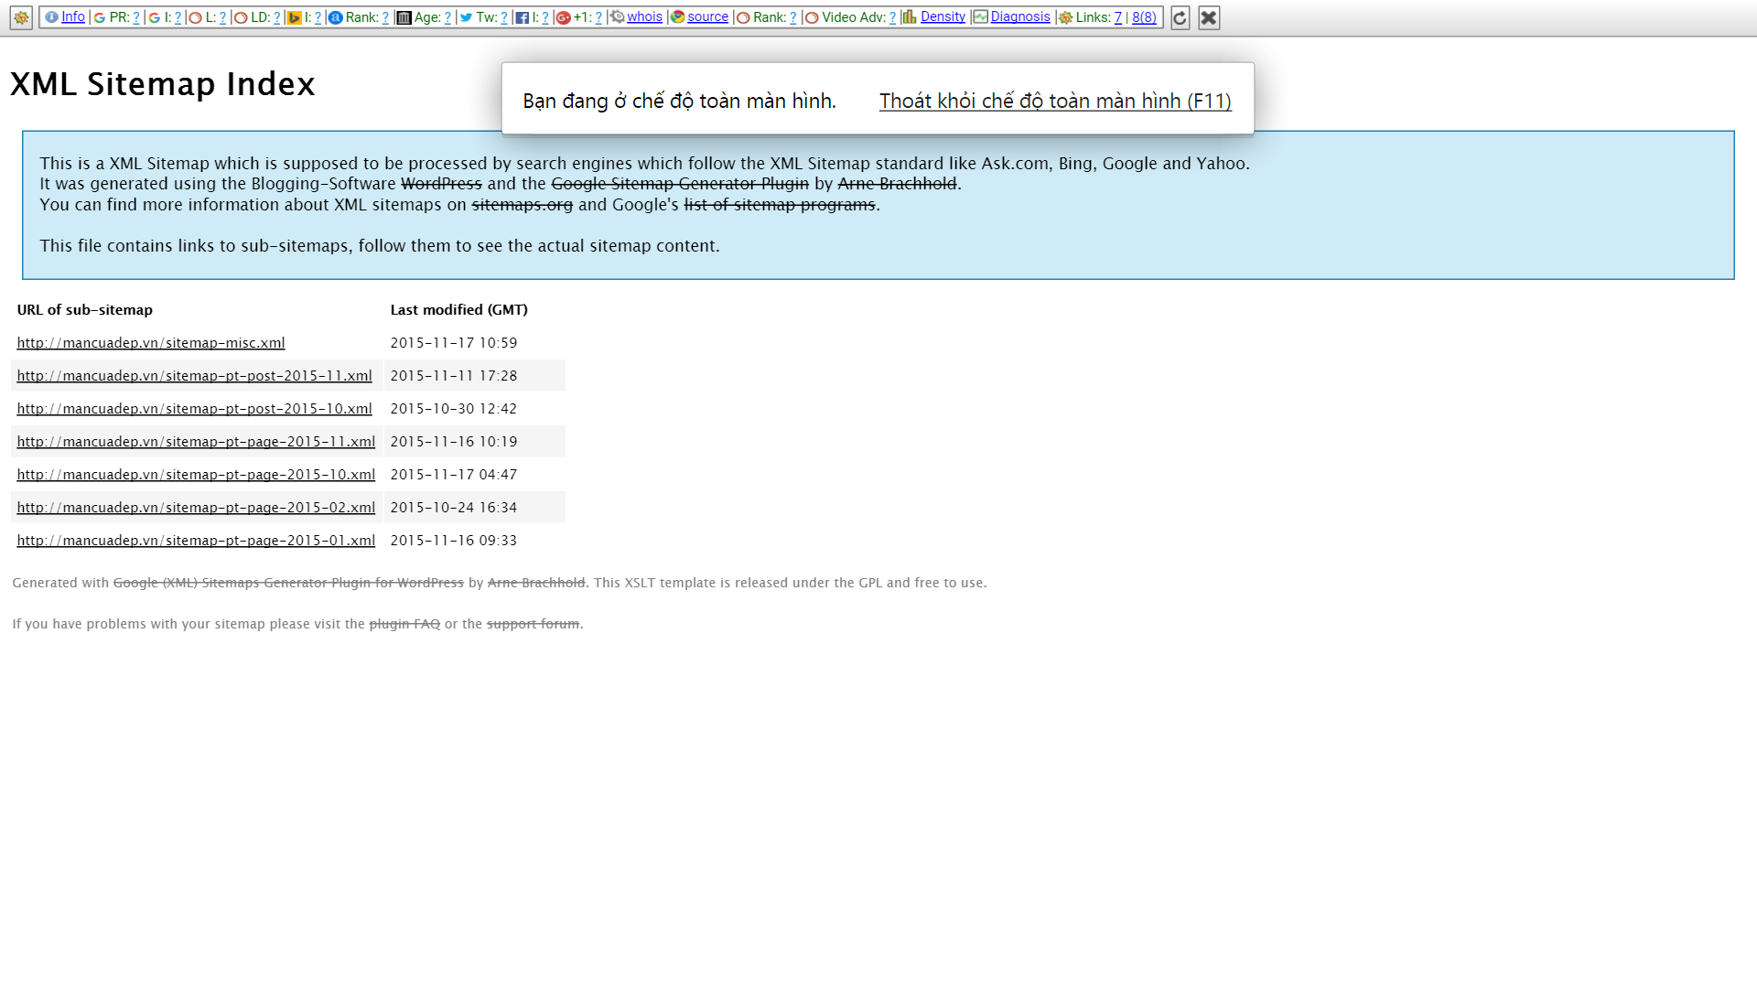

Hình: Sitemap cho website

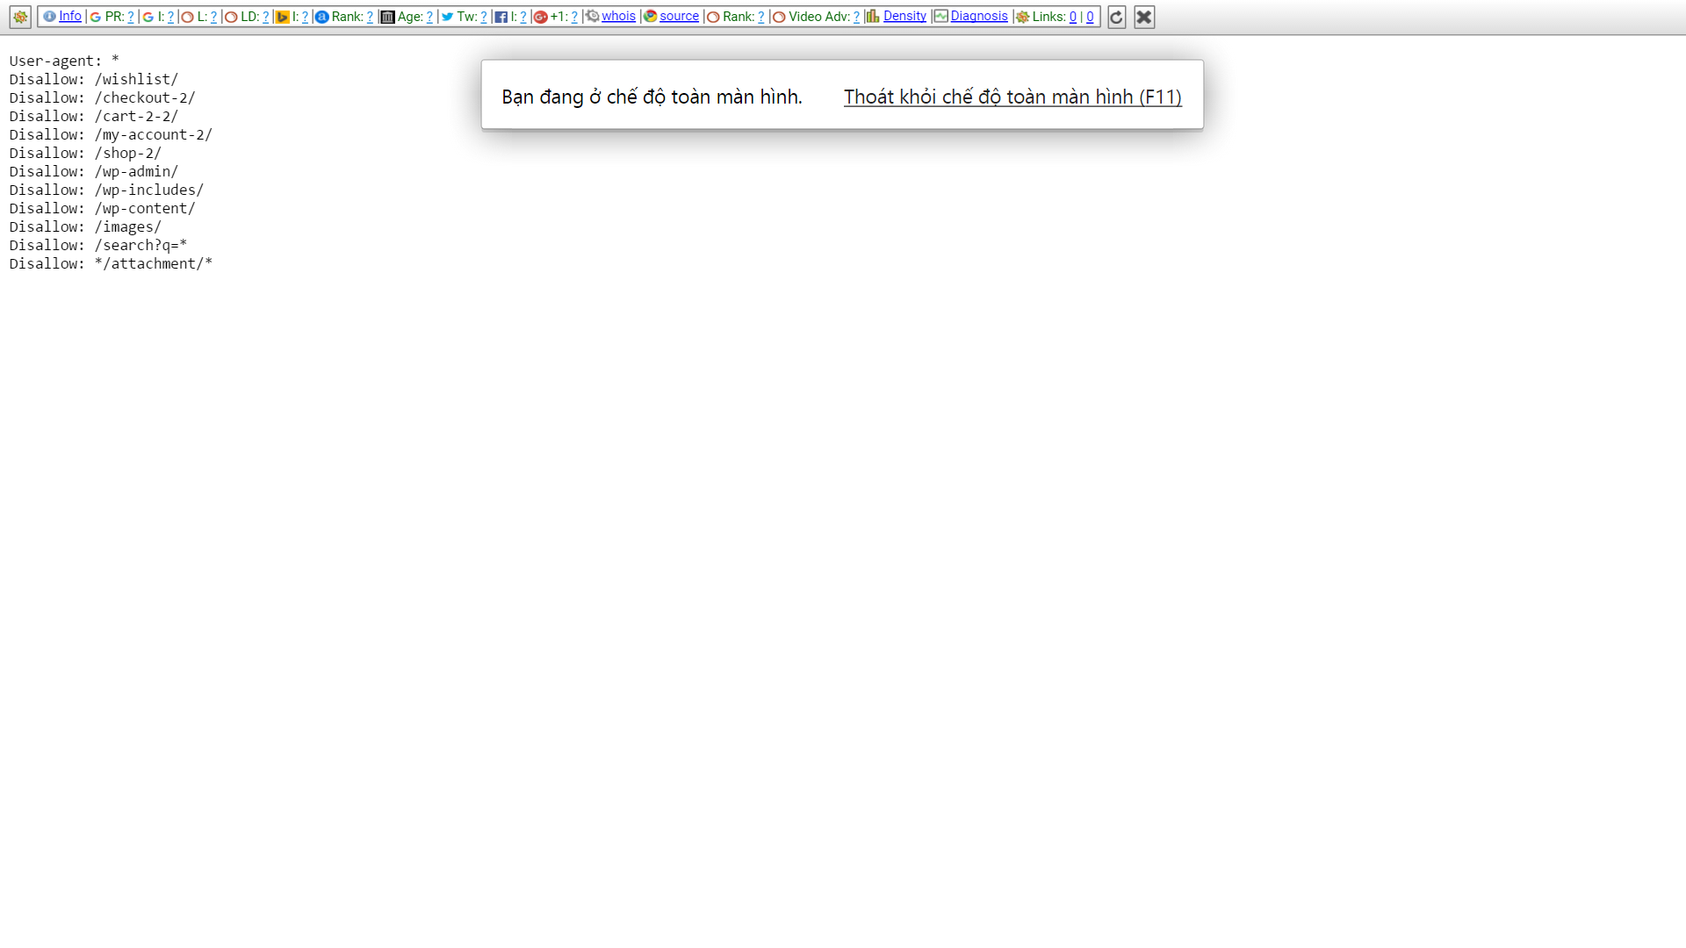

Hình: File robot.txt

Sau đây là trang chủ hệ thống quản trị của website <http://mancuadep.vn>

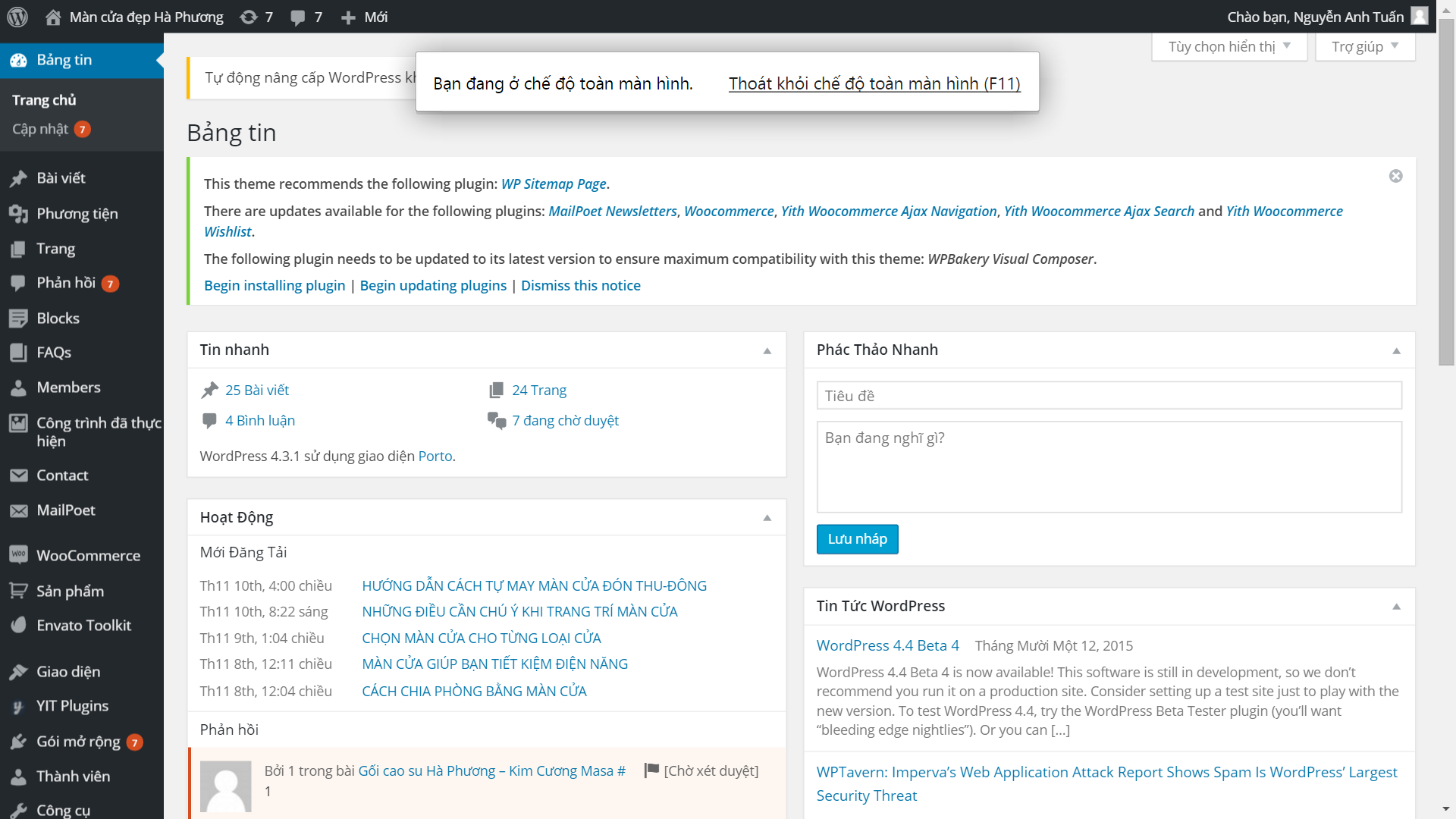

Hình: Hệ thống quản trị của website

Viết nội dung cho web và chèn Anchor Text (từ khóa cần SEO) vào:

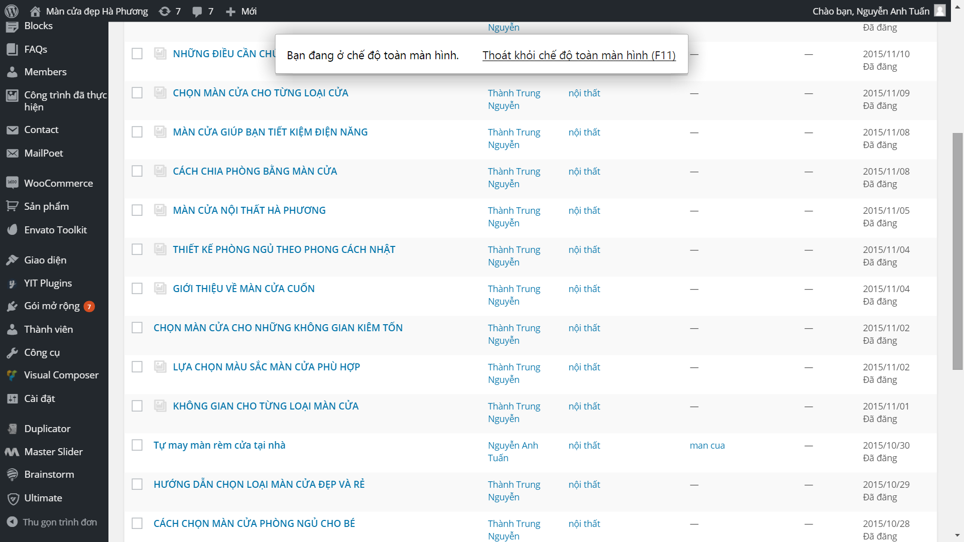

Hình: Bài viết blog

Tiếp theo chúng ta viết bài mới cho website;

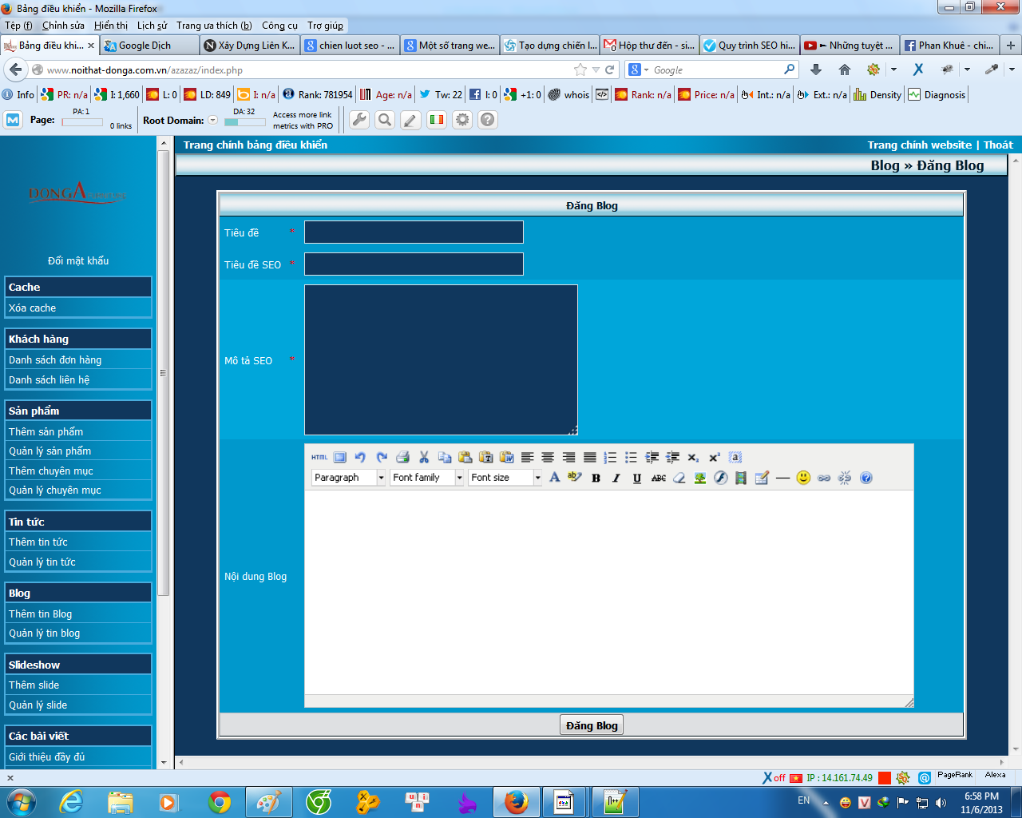

Hình: Viết bài cho website

Chúng ta điền các thông tin ở phía trên gồm có: Tiêu đề, tiêu đề hiển thị trên Google, mô tả hiển thị trên Google và nội dung bài viết.

Thêm ảnh từ máy tính:

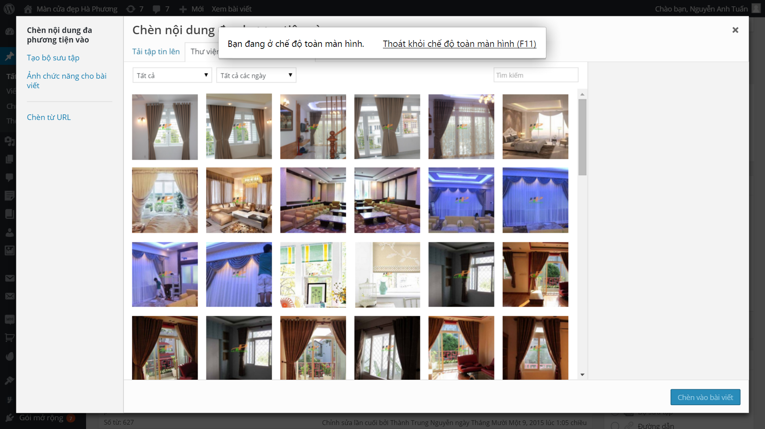

Hình: Thêm ảnh từ máy tính lên web

Bước tiếp theo chúng ta chèn link vào bài viết:

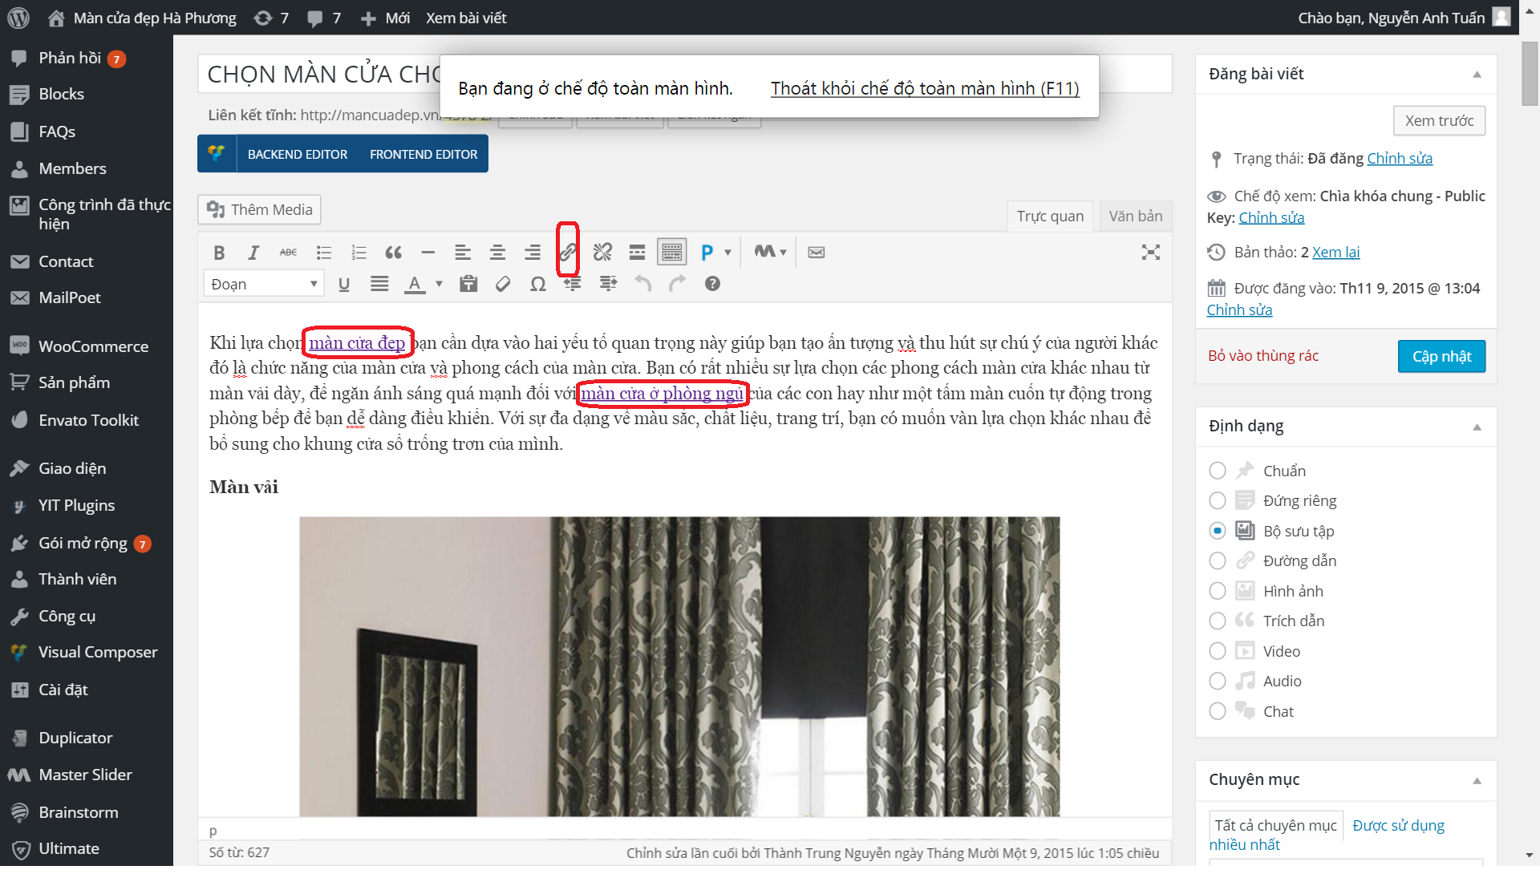

Hình: Chèn link vào bài viết

Sau khi viết bài ta được như sau:

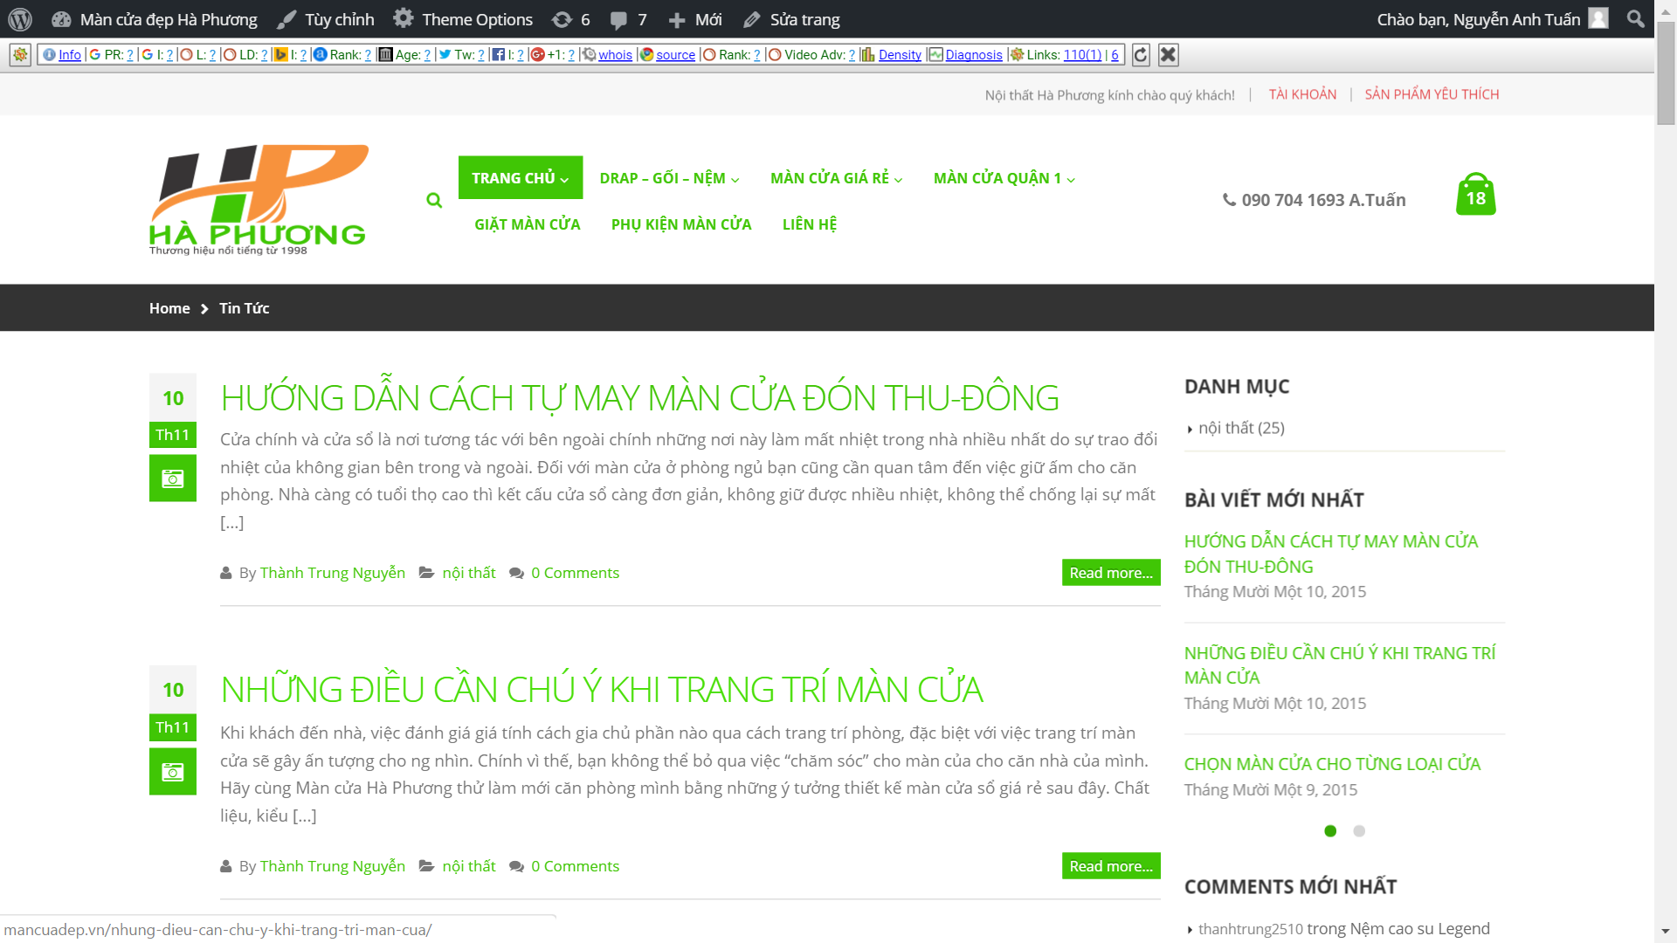

Hình: Hiển thị bài viết trên website

Sau khi viết bài chúng ta Submit lên các công cụ tìm kiếm và share trên mạng xã hội thì Google index rất nhanh. Sau đây là kết quả vài phút sau khi tôi viết bài :

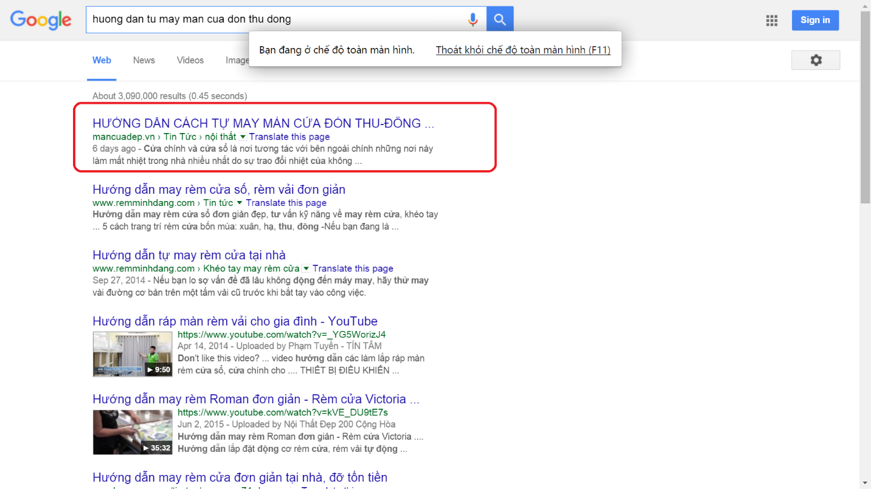

Hình: Bài viết được index trên Google

4.1.2 Tối ưu Off – page

Ở bước này chúng ta cần lưu lại thành nhật ký những công việc thực hiện hằng ngày. Điều đầu tiên chúng ta cần Submit lên các Website Directory như: Moz.com, Google Submit.

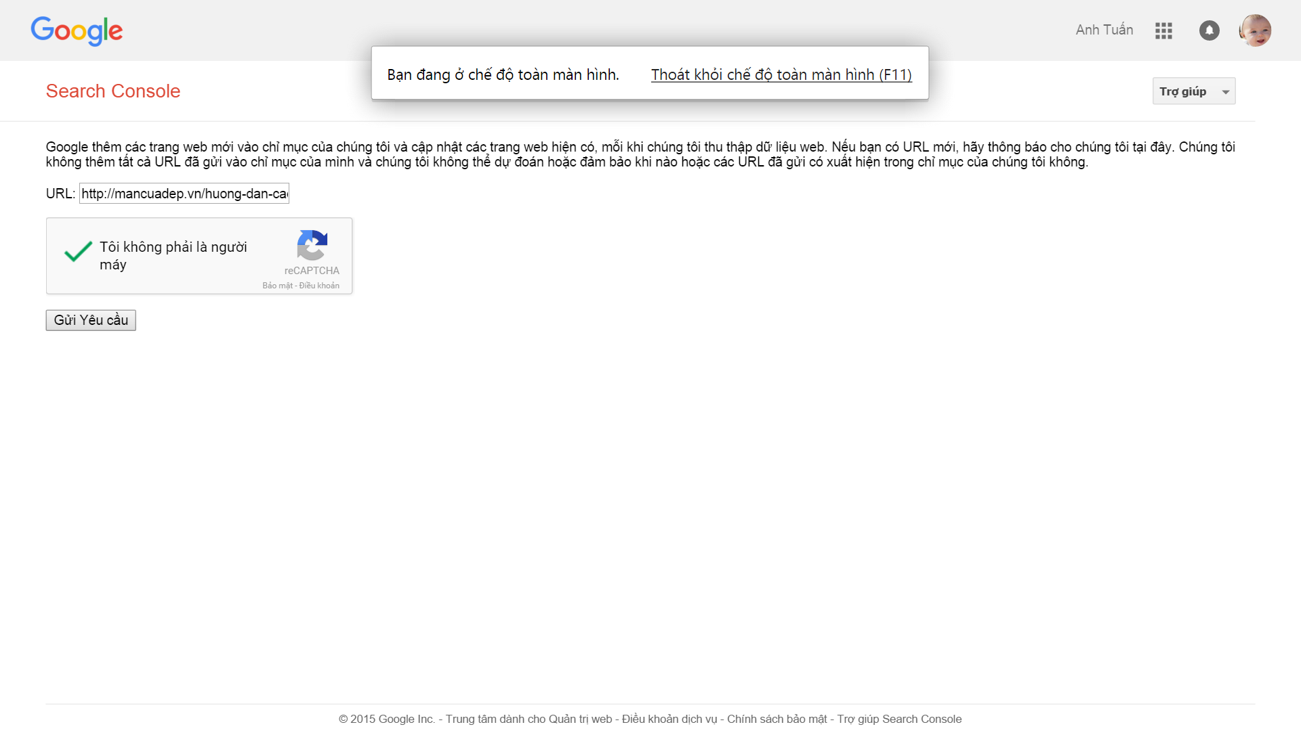

Hình: Submit link mới lên Google submit

Làm clip up lên Youtube và đặt link ở mô tả <https://www.youtube.com/watch?v=kfkEBcCOt2s&list=LLF40UpSxdcCyVgJlymEcCYw&index=7> :

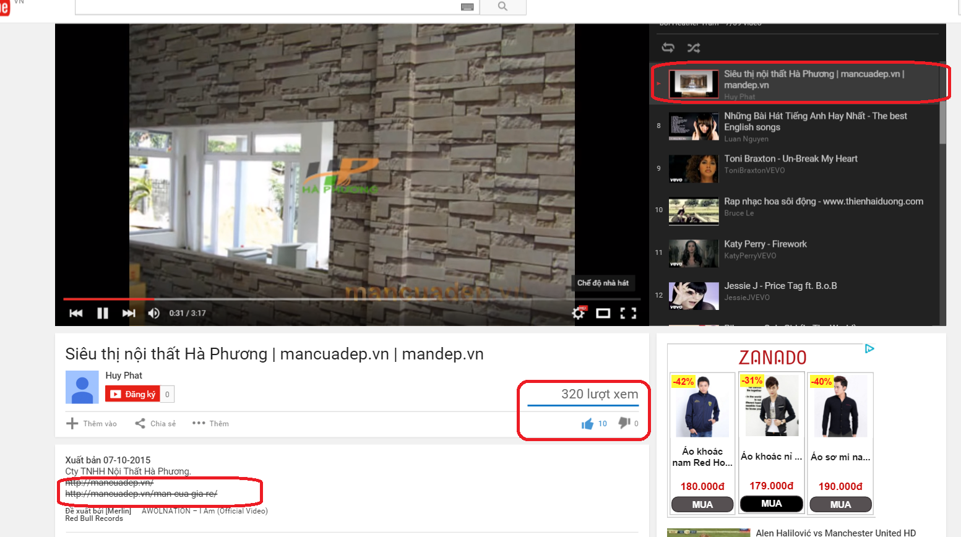

Hình: Làm clip Youtube

Viết bài úp ảnh lên các mạng xã hội <https://www.facebook.com/mandep.vn> :

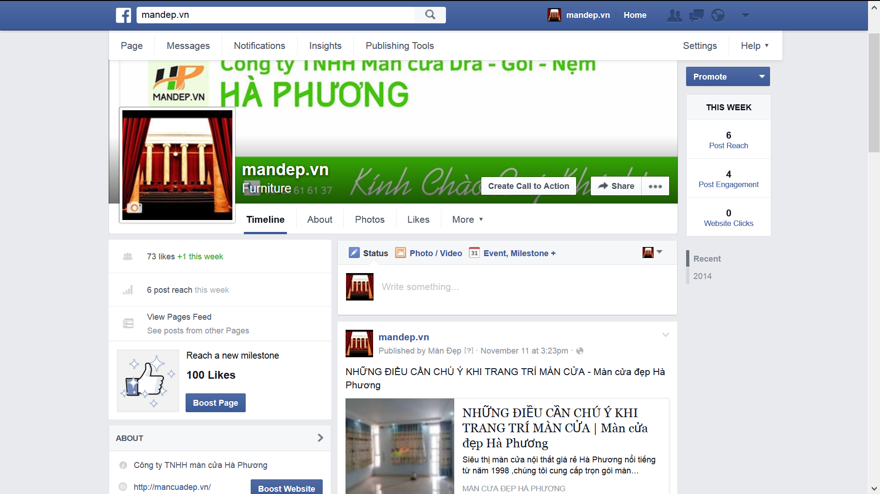

Hình: Chia sẽ trên facebook

Chia sẽ trên mạng xã hội twitter <https://twitter.com/haphuongcorpor1> :

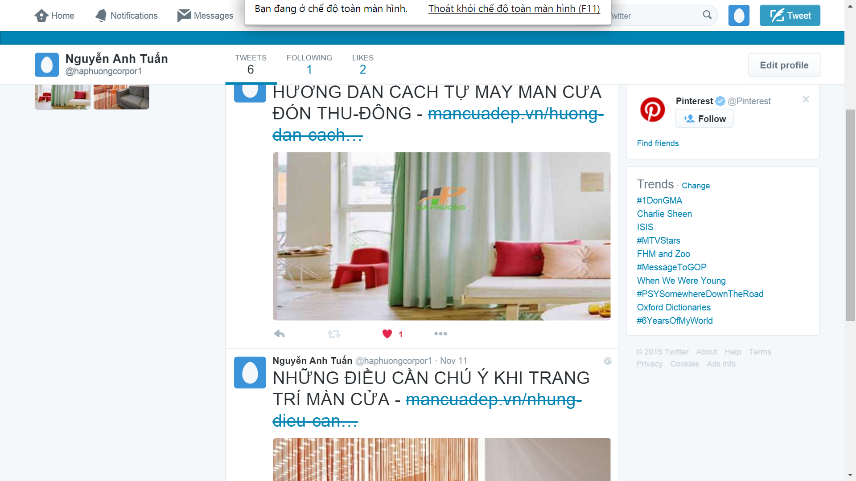

Hình: Chia sẽ trên mạng xã hội twitter

Đăng ảnh trên <https://www.flickr.com/photos/136129893@N08/>

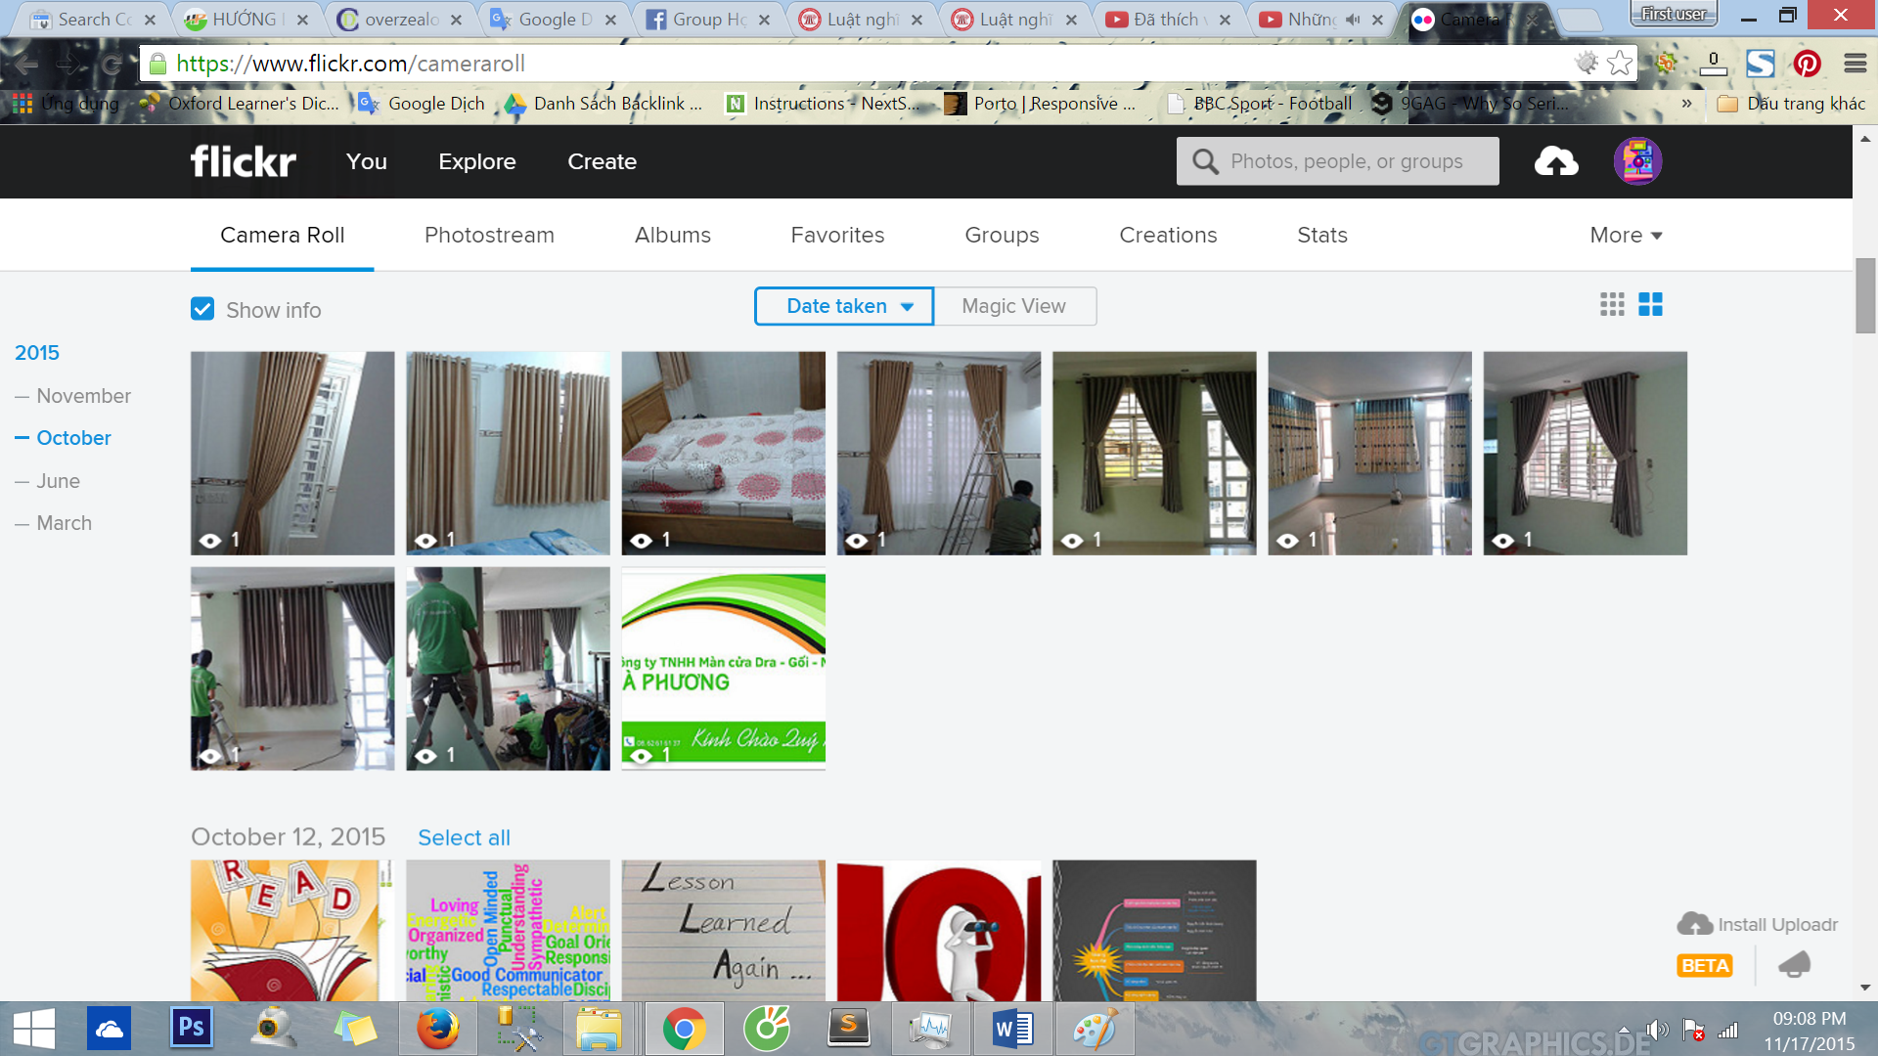

Hình: Đăng ảnh trên flickr

Đặt link trên trang [https://about.me/honemne_babydethuong ,](https://about.me/honemne_babydethuong%20,) trang này có thứ hạng rất cao và được các công cụ đánh giá cao:

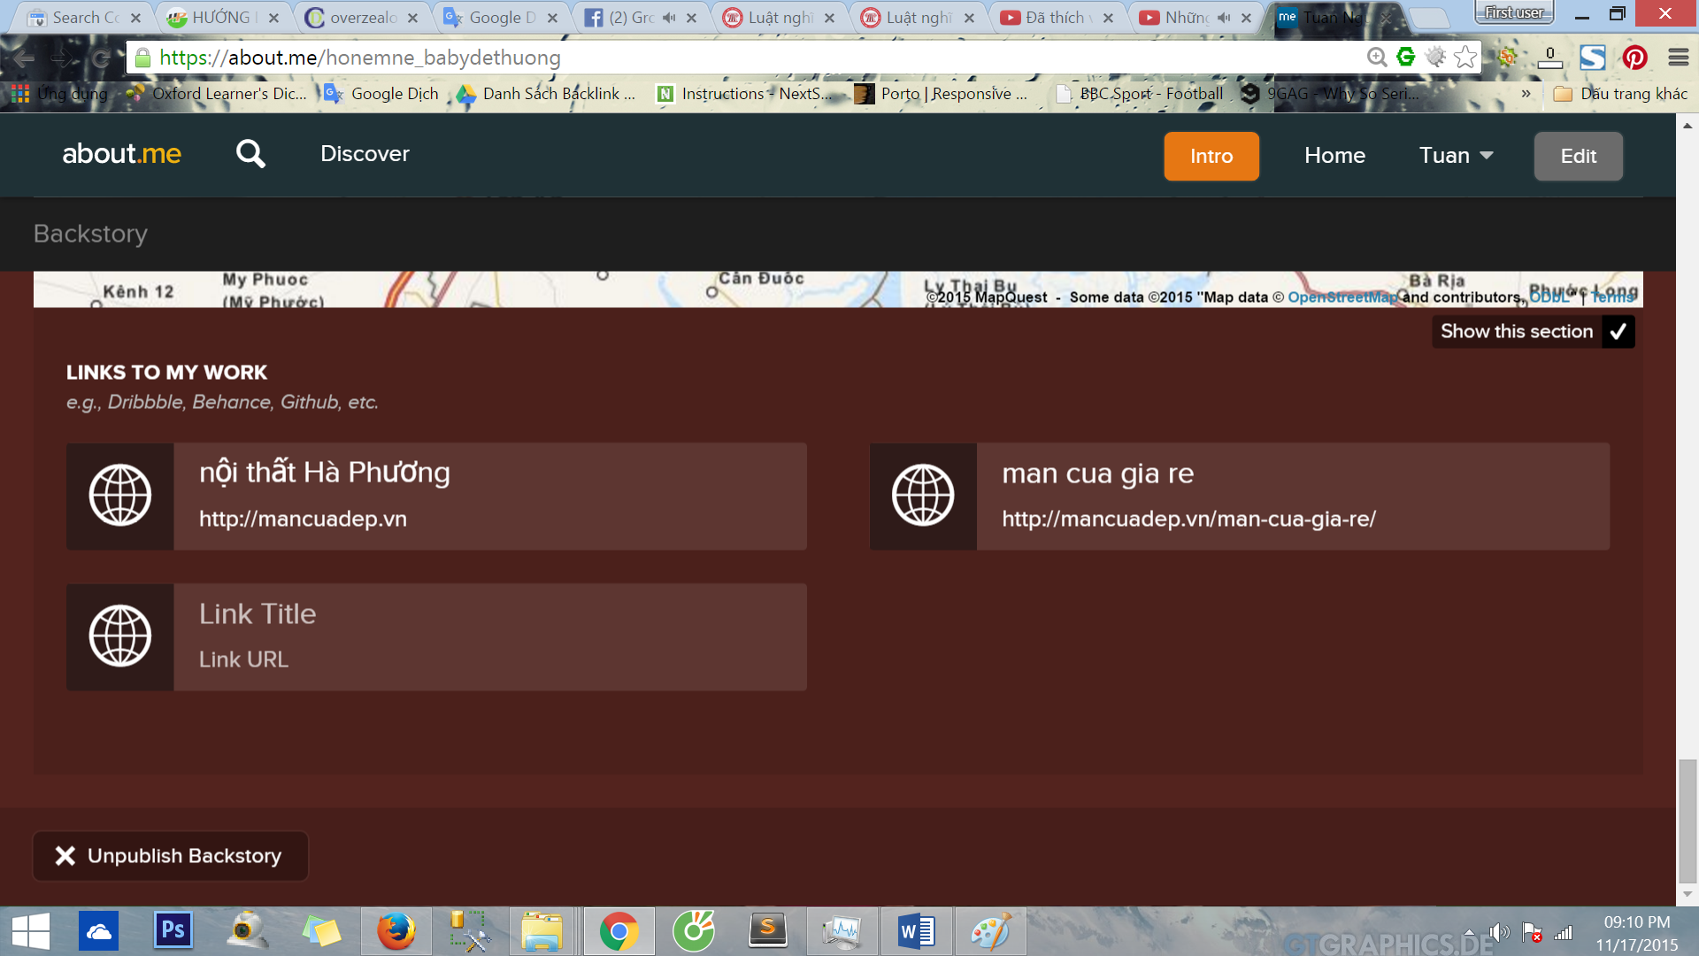Hình: Đặt link trên trang about.me

Tương tự như vậy chúng ta có thể đặt link trên trang <https://www.ted.com/profiles/5090065> :

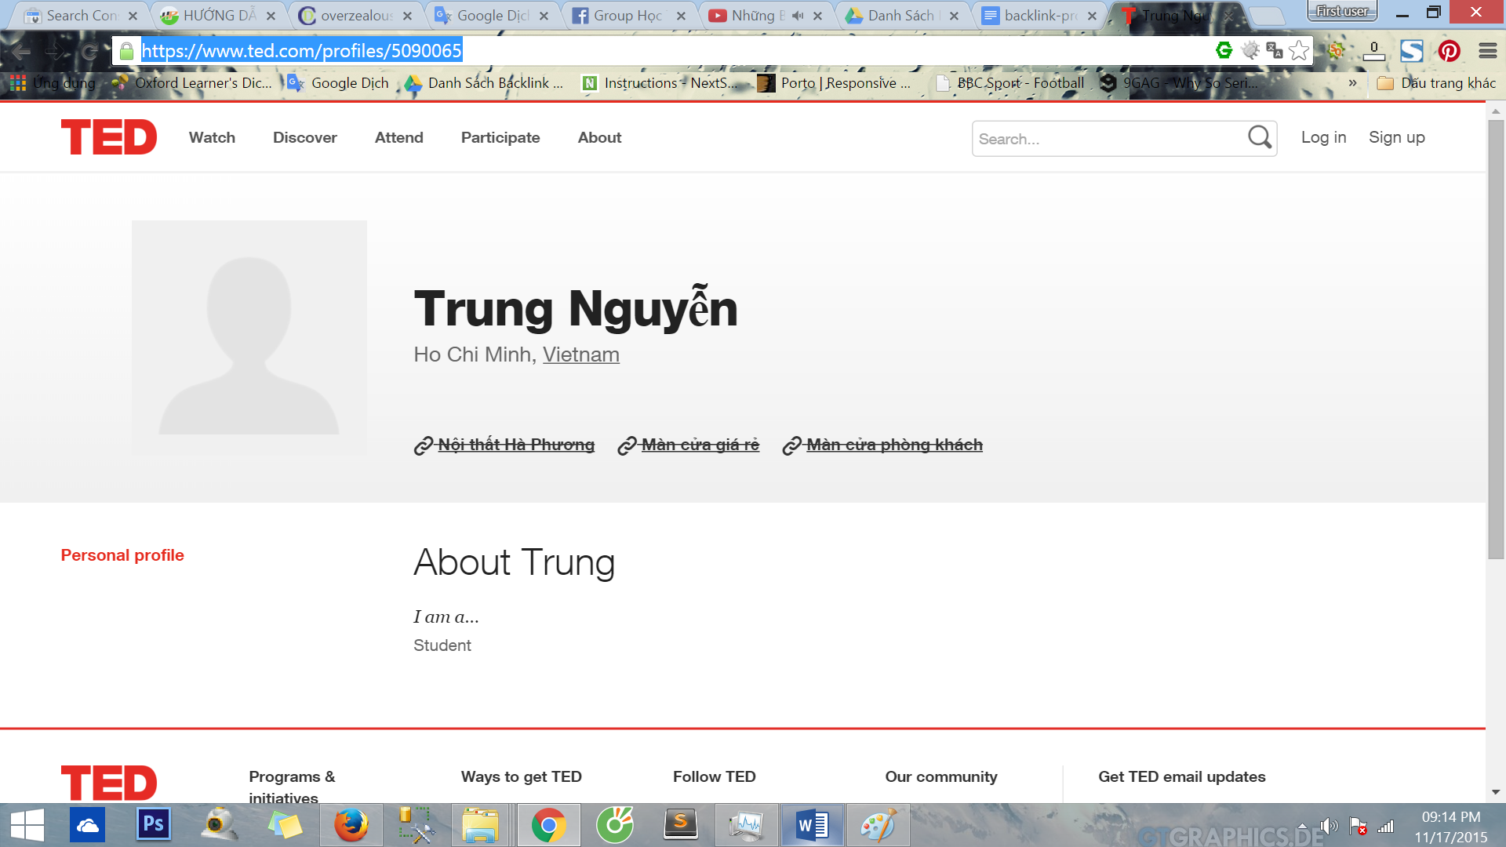

Hình: Đặt link trên trang Yahoo

Ngoài ra chúng ta còn có thể chia sẽ trên các mạng xã hội khác như Addthis, Zing, Linkedin, my.opera.com …

Viết bài chèn link trên các diễn đàn cùng chủ đề <http://noithatchanragoinem.blogspot.com/> :

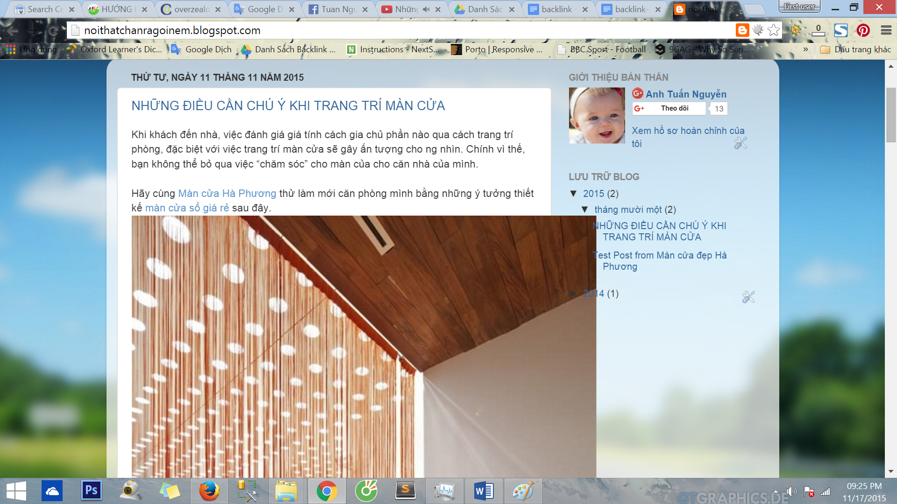

Hình: Đăng bài chèn link lên Website cùng chủ đề

Lập các blog như Wordpress, Blogspot để đăng bài chèn link vào <https://mancuadepblog.wordpress.com/> :

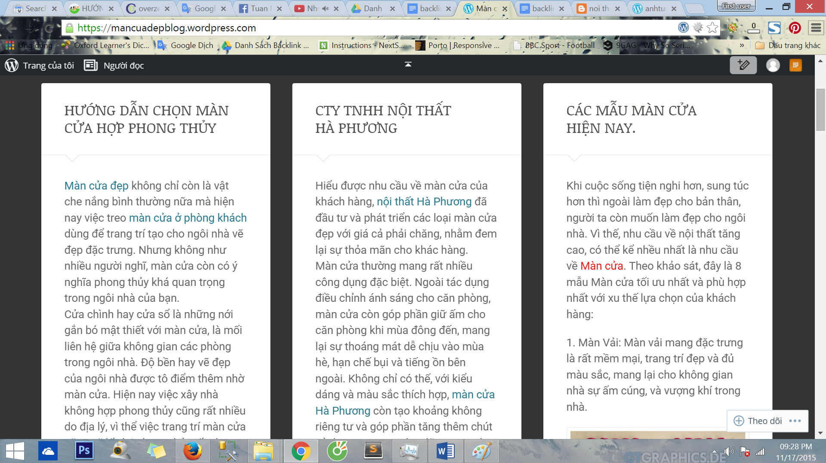

Hình: Tạo Blog cho web

<https://anhtuan6791.wordpress.com/2015/10/28/giat-man-cua-tai-sai-gon/>

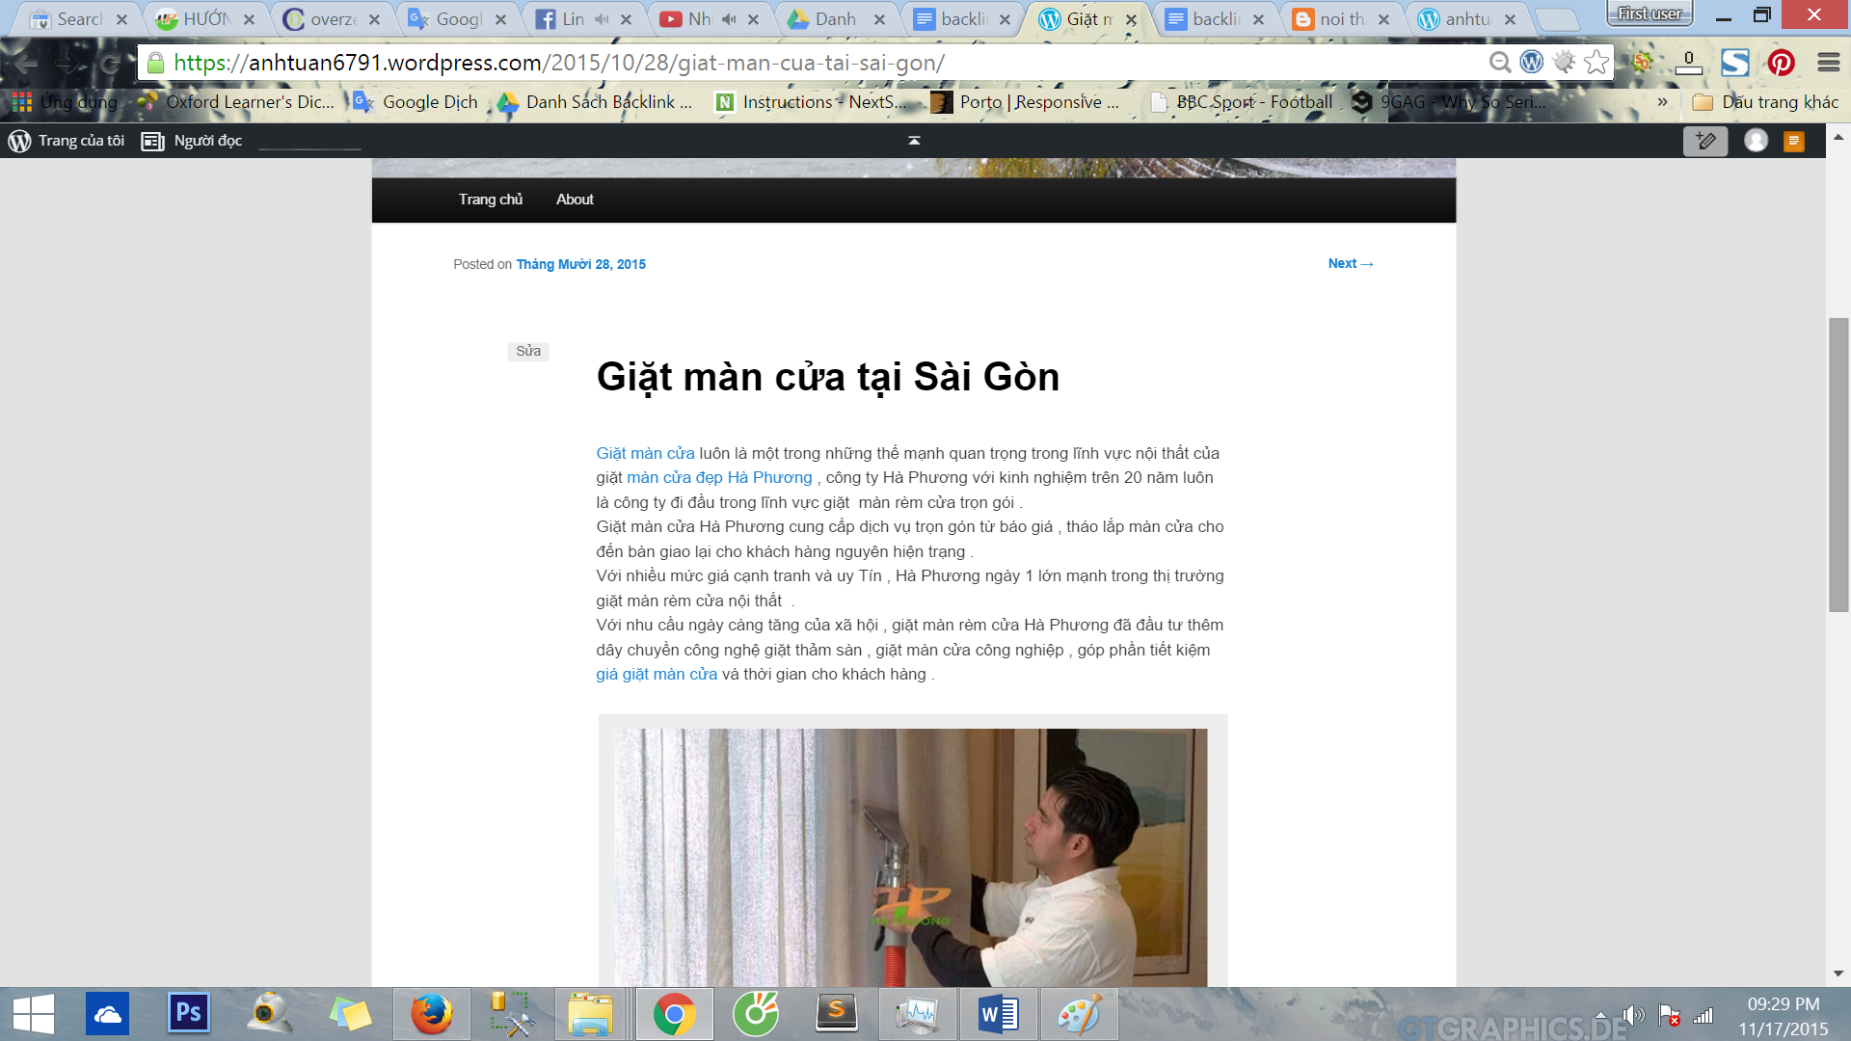

Hình: Tạo blog wordpress cho web

CHƯƠNG 5: Kết quả thực hiện sau 1 tháng thực hiện

5.1 Xếp hạng từ khóa

Sau gần 1 tháng thực hiện thì từ khóa “man cua gia re” đã đứng top 7 của google.com

<https://www.google.com/search?q=man+cua+gia+re&oq=man+cua+gia+re&aqs=chrome..69i57j69i60l3j69i59j69i64.4975j0j1&sourceid=chrome&es_sm=93&ie=UTF-8>

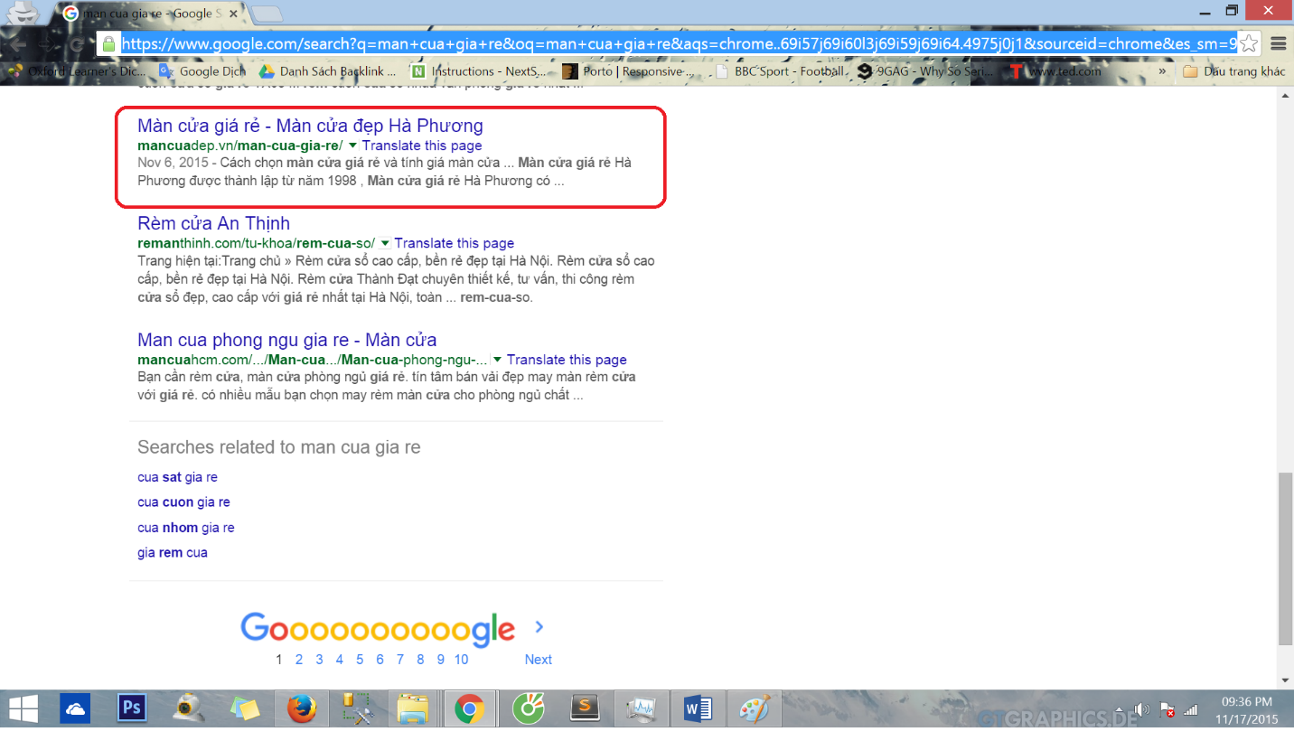

Hình: Kết quả xếp hạng từ khóa “man cua gia re”

Kết quả trên google.com.vn thì từ khóa được xếp hạng 11:

<https://www.google.com.vn/?gws_rd=ssl#q=man+cua+gia+re&start=10>

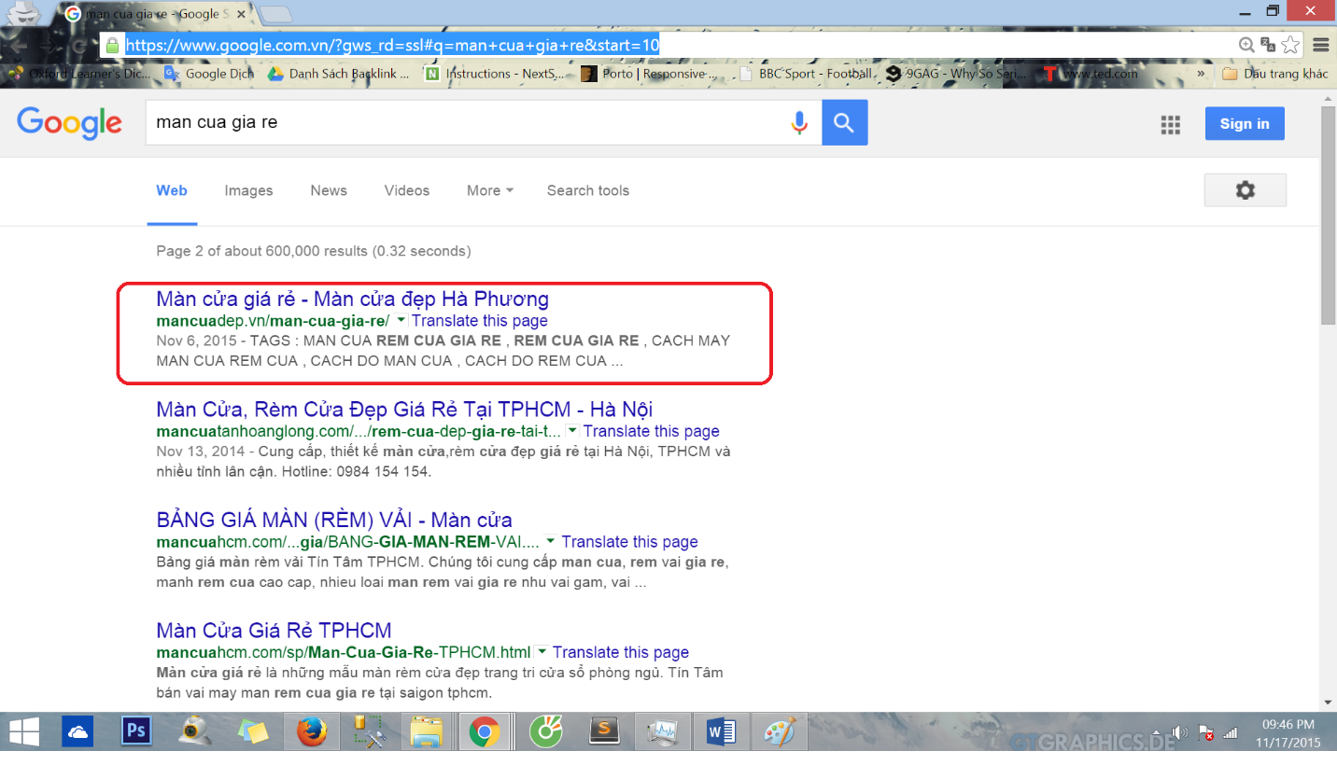

Hình: Kết quả trên Google.com.vn

Kết quả trên Yahoo.com (xếp hang 12)  
<https://vn.search.yahoo.com/search;_ylt=A2oKmJQ2P0tWbysAwUNrUwx.;_ylu=X3oDMTFhY2tkdG52BGNvbG8Dc2czBHBvcwMxBHZ0aWQDQjA5MDNfMQRzZWMDcGFnaW5hdGlvbg--?p=man+cua+gia+re&fr=yfp-t-738&fr2=sb-top-vn.search&b=11&pz=10&xargs=0>

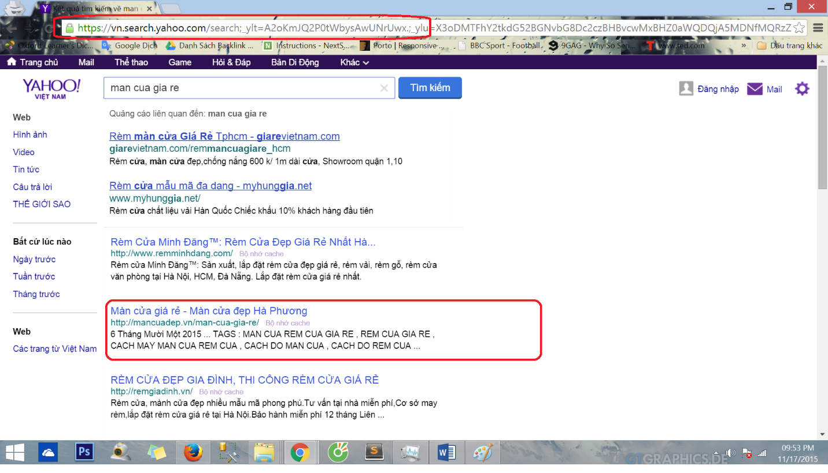

Hình: Kết quả trên Yahoo

Kết quả SEO-OFFPAGE từ ngày 26/10 -> 17/11/2015

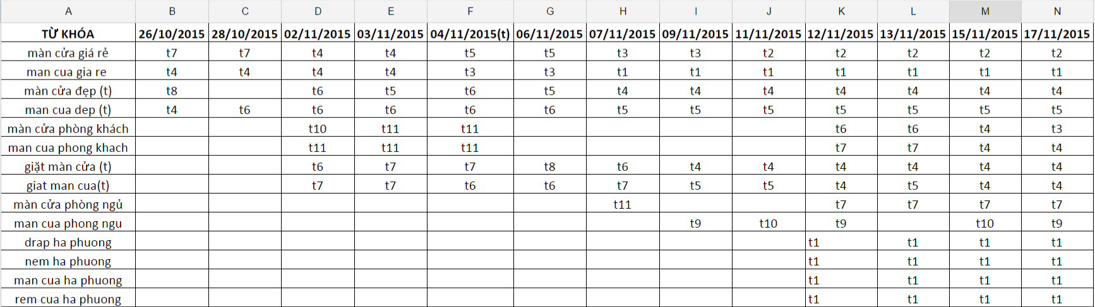

Hình : kết quả SEO off page từ 26/10 -> 17/11/2015

5.2 Kết luận

Với chỉ từ khóa “man cua gia re” và những từ khóa khác tương tự là những từ khóa được đánh giá là tương đối khó nhằn trong giới SEO thì chúng em đã có được kết quả bước đầu khả quan trong thời gian chưa tới 1 tháng .

Những khách hàng tiềm năng có thể tìm đến website bằng từ khóa “man cua gia re” ngày càng gia tăng giúp cho website ngàng càng tăng lượng truy cập và kéo theo doanh thu của doanh nghiệp tăng theo.

Mục tiêu của chúng em trong đồ án chuyên ngành là sẽ đưa website <http://mancuadep.vn> lên top các công cụ tìm kiếm với những từ khóa cực khó như “man cua , man cua dep, giat man cua , rem cua” .  
Chúng em hy vọng sẽ thu được nhiều kết quả khả quan hơn trong đồ án chuyên ngành và website <http://mancuadep.vn> sẽ có nhiều những từ khóa có độ khó cao lên top các công cụ tìm kiếm .